Università degli Studi di Salerno
Corso di Ingegneria del Software

MusicParadise.com
RAD
Versione 2.0

LOGO PROGETTO


Partecipanti:
Nome | Matricola
Antonio Spera | 0512103538
Alessandro De Riso | 0512103802
Domenico Pannone | 0512103730
Vincenzo Pandolfo | 0512103694

Revision History
Data | Versione | Descrizione | Autore
18/10/2017 |  | Inizio dei Requisiti funzionali e descrizione del sistema. | Alessandro De Riso
20/10/2017 |  | Revisione requisiti funzionali. | Alessandro De Riso
21/10/2017 |  | Inizio casi d’uso | Antonio Spera
22/10/2017 |  | Scenari | Domenico Pannone
23/10/2017 |  | Revisione casi d’uso | Antonio Spera
23/10/2017 |  | Requisiti non funzionali | Vincenzo Pandolfo
26/10/2017 |  | Revisione requisiti non funzionali | Antonio Spera, Alessandro De Riso
11/11/2017 |  | Aggiunti diagrammi dei casi d’uso | Antonio Spera
11/11/2017 |  | Aggiunti mockup (aggiungi prodotto al carrello, acquista prodotto) | Antonio Spera
11/11/2017 |  | Aggiunti MockUp (aggiungi prodotto, aggiungi offerta) | Alessandro De Riso
17/11/2017 |  | Aggiunti sequence diagrams (Login, Registrazione,Aggiungi prodotto al carrello, Acquista Prodotto,modifica stato ordine) | Antonio Spera.
17/11/2017 |  | Aggiunti class diagrams (Login, Registrazione, aggiungi prodotto al carrello, acquista prodotto, modifica stato ordine) | Antonio Spera
17/11/2017 |  | Aggiunti Sequence Diagram ( aggiungi nuovo prodotto, aggiungi offerta a un prodotto) | Alessandro De Riso
20/11/2017 |  | Aggiunto sequence diagrams (modifica prodotto) | Vincenzo Pandolfo
23/11/2017 |  | Aggiunti class diagrams(acquista prodotto, aggiungi offerta prodotto e aggiungi prodotto al catalogo) | Alessandro De Riso
06/12/2017 |  | Revisione e aggiunta path navigazionali | Antonio Spera

Sommario
3. Sistema proposto 5
3.1. Requisiti funzionali 5
3.2.REQUISITI NON FUNZIONALI 7
3.2.1. USABILITA' 7
3.2.2. Affidabilità 7
3.2.3. PERFORMANCE 7
3.2.4. SUPPORTABILITA’ 7
3.3.Pseudo-requisiti 7
3.3.1. Interfaccia 7
3.3.2. Implementazione 7
3.3.3. Documentazione 8
3.4.System model 9
3.4.1.Scenari 9
3.4.2.MODELLO CASI D’USO 11
3.4.3. Object model 24
3.4.3.1 Class Diagrams 24
3.4.3.2. Class diagrams Login 25
3.4.3.3. Class Diagrams Registrazione 25
3.4.3.4. Class Diagrams Aggiungi prodotto al carrello 26
3.4.3.5. Class Diagrams Acquista prodotto 27
3.4.3.6. Class Diagrams Aggiungi prodotto al catalogo 28
3.4.3.7. Aggiungi offerta prodotto 29
3.4.3.8. Class Diagrams Modifica prodotto 30
3.4.3.9. Class Diagrams Modifica dati cliente 30
3.4.3.10. Class Diagrams Rimuovi prodotto dal carrello 31
3.4.3.11. Class Diagrams Modifica stato ordine 32
3.4.4. Dynamic model 33
3.4.4.2. Login 33
3.4.4.3. Registrazione 34
3.4.4.3. Aggiungi prodotto al carrello 35
3.4.4.4. Acquista prodotto 36
3.4.4.5. Gestore Prodotti – Aggiungi Prodotto 37
3.4.4.6. Gestore Offerte– Aggiungi Offerta Prodotto 38
3.4.4.7. Modifica prodotto 39
3.4.4.8. Modifica dati utente 40
3.4.4.9. Rimuovi prodotto dal carrello 41
3.4.4.10. Modifica stato ordine 42
3.4.4.11. Diagramma di stato carrello 43
3.4.5.MOCKUP 44
3.4.5.1. Aggiungi prodotto al carrello 44
3.4.5.2. ACQUISTA PRODOTTO 47
3.4.5.3. Gestore Prodotti 51
3.4.5.4. Gestore Offerte 54
3.4.6. Path navigazionali 57
3.4.6.1. Visitatore 57
3.4.6.2. Cliente 57
3.4.6.3. Gestore prodotti 58
3.4.6.4. Gestore ordini 58
3.4.6.5. Gestore utenti 59
3.4.6.6. Gestore offerte 59

3. Sistema proposto

3.1. Requisiti funzionali
Elenchiamo i requisiti del cliente per tipologia di utente del sistema:

Sessione utente (visitatore)
Il sistema deve prevedere una sessione pubblica accessibile da ogni utente. Fornisce informazioni relative al negozio di e-commerce ed alle modalità di registrazione:

- Informazioni generiche sui prodotti;
- Area per gli accessi e la registrazione;
- Link ai social iscritti;
- Contatti;

Le aree private del sistema sono accessibili tramite autenticazione.

Sessione Utente (Cliente/Gestore/Amministratore)
- Login RF1
- Logout RF3

Sessione Utente (Cliente)

- Registrazione RF4
- Visualizzare profilo; RF5
- Aggiunta di un nuovo indirizzo; RF6
- Aggiunta di un nuovo metodo di pagamento; RF7
- Ricercare prodotti; RF8
- Visualizza storico ordini; RF9
- Aggiungi prdotto al carrello RF10
- Rmuovi prodotto dal carrello; RF11
- Visualizza catalogo RF12
- Visualizza carrello RF13
- Checkout RF14

Sessione Gestore prodotti
- Inserimento di nuovi prodotti; RF15
- Modifica informazioni relative ai prodotti già in vendita; RF16
- Cancellazione dei prodotti; RF17
Sessione Gestore offerte
- Inserimento di nuove offerte; RF18
- Aggiunta offerta al prodotto RF29
- Cancellazione offerte; RF20

Sessione Gestore utenti
- Visualizzare tutti gli utenti registrati al sito; RF21
- Bannare un utente; RF22

Sessione Gestore ordini
- Visualizzare gli ordini da spedire e/o terminati; R23
- Modifica stato dell’ordine; RF24

Applicazione Admin
- Creare utenti con privilegi; RF25
- Eliminare utenti con privilegi; RF26

3.2.REQUISITI NON FUNZIONALI

USABILITA'
  - Il sito è essere responsive, in modo da adattarsi graficamente al dispositivo con il quale viene visualizzato (Pc, Tablet, smartphone, web tv).

Affidabilità
  - Il sistema deve essere disponibile 24h al giorno 7/7 giorni, salvo aggiornamenti o malfunzionamenti del server.
  - Gli aggiornamenti del server, preferibilmente, dovranno essere effettuati nelle ore notturne.
  - I dati sensibili devono essere memorizzati all'interno di un database, accessibile tramite delle credenziali dagli admin.

PERFORMANCE
- Non esistono vincoli di prestazione visto che il sistema è di natura web.
- I tempi di risposta sono legati alla latenza della rete internet e dallo stato del server.
- Il sistema può soddisfare molteplici richieste da parte dei clienti contemporaneamente. Possono verificarsi ritardi nell'utilizzo quando si presenta un gran numero (circa piu' di 50) di clienti connessi simultaneamente.

SUPPORTABILITA’
- Il sistema viene continuamente modificato dopo il suo rilascio iniziale. Lo scopo principale delle modifiche non è unicamente quello di risolvere gli errori commessi, ma soprattutto quello di "evolvere" il sistema.

3.3.Pseudo-requisiti

Interfaccia
  - Ogni scheda prodotto contenuta nel catalogo deve contenere almeno una fotografia a colori del prodotto, il suo nome, il nome del produttore, il prezzo e una descrizione sintetica ma completa, 6 righe di testo al massimo
  - Le interfacce utilizzano una struttura grafica in cui sono presenti:
    - Bottoni
    - Finestre di dialogo
    - Finestre scorrevoli
    - Aree di immissioni di dati

Implementazione
- Il software sarà implementato con diversi linguaggi di programmazione:
JavaScript, HTML, CSS, Jquery, Ajax. Il database sarà implementato nel linguaggio SQL.

Documentazione
- La documentazione che viene rilasciata al cliente è costituita di una descrizione completa del software, mostrando tutte le sue potenzialità, in particolare verranno rilasciate ed evidenziate diagrammi e descrizioni testuali contenenti le caratteristiche delle interfacce.

3.4.System model

3.4.1.Scenari
Nome scenario: acquista prodotto.
Attori partecipanti: antonio: cliente
Flusso eventi:
- Antonio apre www.musicParadise.com
- Antonio accede al proprio account
- Antonio vuole cercare se è disponibile la tastiera YAMAHA PSR EW400
- Antonio tramite la barra delle ricerche digita il nome della tastiera
- Il sito elenca tutti i risultati trovati inerenti a YAMAHA PSR EW400
- Antonio in corrispondenza della tastiera YAMAHA PSR EW400 clicca visualizza prodotto.
- Il sistema a video mostrerà tutte le informazioni relative alla tastiera YAMAHA PSR EW400
- Antonio nella pagina del prodotto clicca sul tasto aggiungi al carrello.
- Il sistema notifica che al carrello è stato aggiunto un nuovo prodotto.
- Antonio clicca sull'icona del carrello e visualizza correttamente l'aggiunta del prodotto.
- Antonio visualizza il totale della spesa e clicca sul bottone paga ora.
- Il sistema chiede ad Antonio gli estremi di fatturazione per l’acquisto.
- Antonio compila il modulo di pagamento, inserendo i propri dati inclusi quella della carta di pagamento.
- Il sistema notifica che l'ordine N° 837857 è stato effettuato.
- Antonio accede tramite il menù nella pagina i miei ordini, per visualizzare lo stato della spedizione dell'ordine N° 837857.

Nome Scenario: Aggiunta offerte Yamaha M200
Attori Partecipanti: Domenico: Gestore offerte
Flusso Eventi:
- L’azienda vuole scontare il prodotto Yamaha M200
- Domenico esegue l'accesso sul sito www.musicparadise.com
- seleziona il prodotto Yamaha M200
- Aggiunge la data di inizio/fine
- Aggiunge la percentuale di sconto
- Conferma
- Visualizza il responso di avvenuta modifica
- Scenario concluso

Nome Scenario: Modifica stato da esaurito a disponibile
Attori Partecipanti: Antonio: Gestore prodotti
Flusso Eventi:
- Il prodotto tastiera CASIO non è più disponibile.
- Antonio dopo l'arrivo di nuove tastiere CASIO rende il prodotto nuovamente disponibile.
- Antonio effettua il login sul sito www.musicparadise.com
- Seleziona il prodotto tastiera CASIO (dalla lista prodotti) da rendere nuovamente disponibile
- inserisce la quantità del prodotto ora disponibile
- Conferma e visualizza responso di avvenuta modifica
- Scenario concluso

Nome Scenario: Eliminazione di un prodotto dal catalogo
Attori Partecipanti: Alessandro: Gestore prodotti
Flusso Eventi:
- Alessandro vuole eliminare dal sito il prodotto: chitarra Fender, in quanto non più prodotto.
- Alessandro effettua il login al sito www.musicparadise.com.
- Seleziona dalla lista dei prodotti chitarra Fender.
- Cancella il prodotto
- Conferma
- Scenario concluso

Nome Scenario: Cambio di stato di un ordine
Attori Partecipanti: Alessia: gestore ordini
Flusso Eventi:
- Alessia deve gestire gli ordini nel giorno corrente
- Accede sul sito musicparadise.com
- Alessia deve cambiare lo stato dell’ordine N°100, effettuato il giorno precedente
- Pertanto cambia lo stato da “in preparazione” a “spedito”

3.4.2.MODELLO CASI D’USO

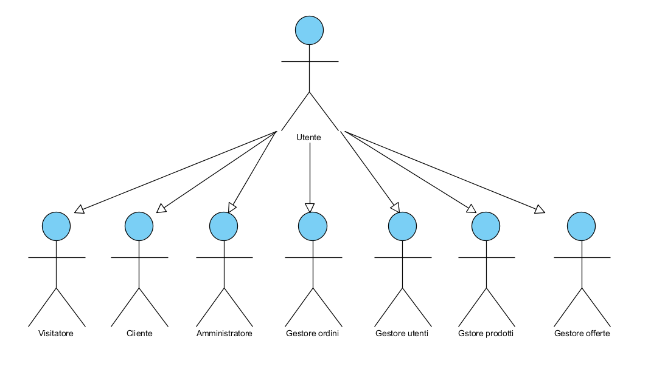

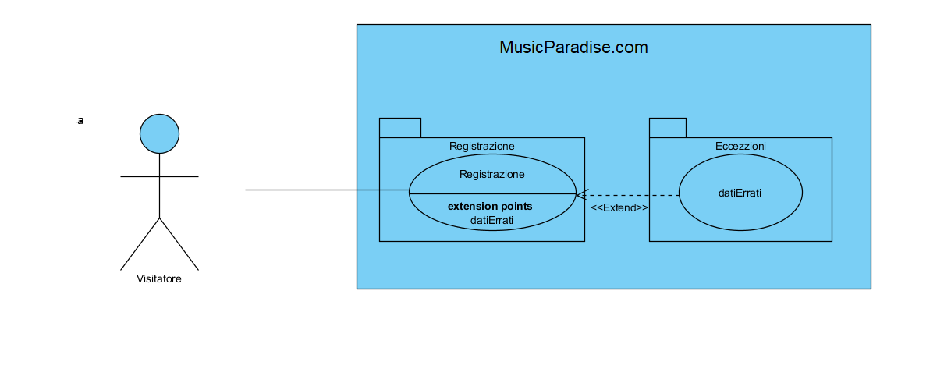

Nome: | Registrazione
ID: | UC01
Partecipante: | Visitatore
Flusso degli eventi: | - Il sistema mostra una form che richiede l’inserimento di:  - Nome (obbligatorio)  - Cognome (obbligatorio)  - Nickname (obbligatorio)  - Email (obbligatorio)  - Password (obbligatorio)  - Telefono (obbligatorio)  - Ditta  - PI  - Il visitatore compila il modulo per la registrazione e lo sottomette al sistema.  - Il sistema verifica che:  - Tutti i campi obbligatori sono stati compilati.  - Il nickname non sia già in uso.  - La password sia lunga almeno 8 caratteri.  - Il sistema se corretti, salva i dati nel database.  - Il sistema mostra una schermata che informa l’utente della registrazione avvenuta con successo.
Condizione di entrata: | il visitatore si trova nell’home del sistema e clicca sul bottone registrati.
Condizione di uscita: | Il sistema notifica l’avvenuta registrazione. L’utente è registrato nel sistema.
Estensione: | il visitatore annulla il login (Caso d’uso annulla)  Variante A.1  - Il visitatore clicca sul pulsante annulla.  I dati inseriti non sono corretti. (Caso d’uso datiErrati)

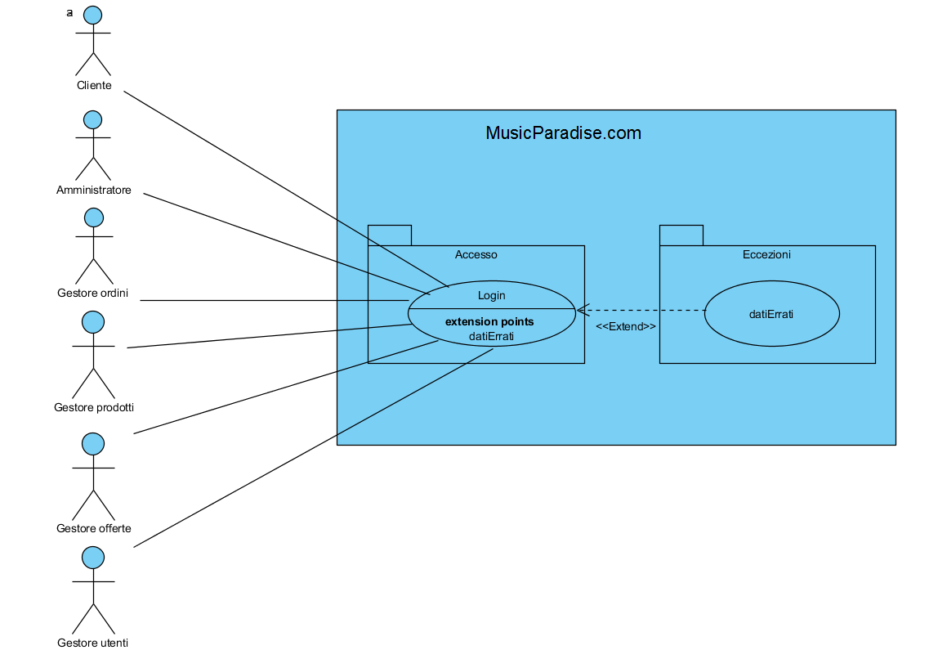
Nome: | Login
ID: | UC02
Partecipante: | Cliente
Flusso degli eventi: | - Il sistema visualizza una form che richiede l’inserimento di:  - Nickname/email  - Password  - Il cliente inserisce le sue credenziali e sottomette la form appena compilata al sistema.  - Il sistema verifica che:  - Tutti i campi obbligatori sono stati compilati  - Il sistema riscontra le credenziali inserite con quelle salvate nel database.  - Il sistema mostra una schermata che informa l’utente dell’avvenuto login al sistema se corretti.
Condizione di entrata: | il cliente clicca sul bottone login
Condizione di uscita: | il cliente è loggato al sistema.
Estensione: | il cliente annulla il login (Caso d’uso annulla)  Variante B.1  - Il cliente clicca sul pulsante annulla.  I dati inseriti non sono corretti. (Caso d’uso datiErrati)

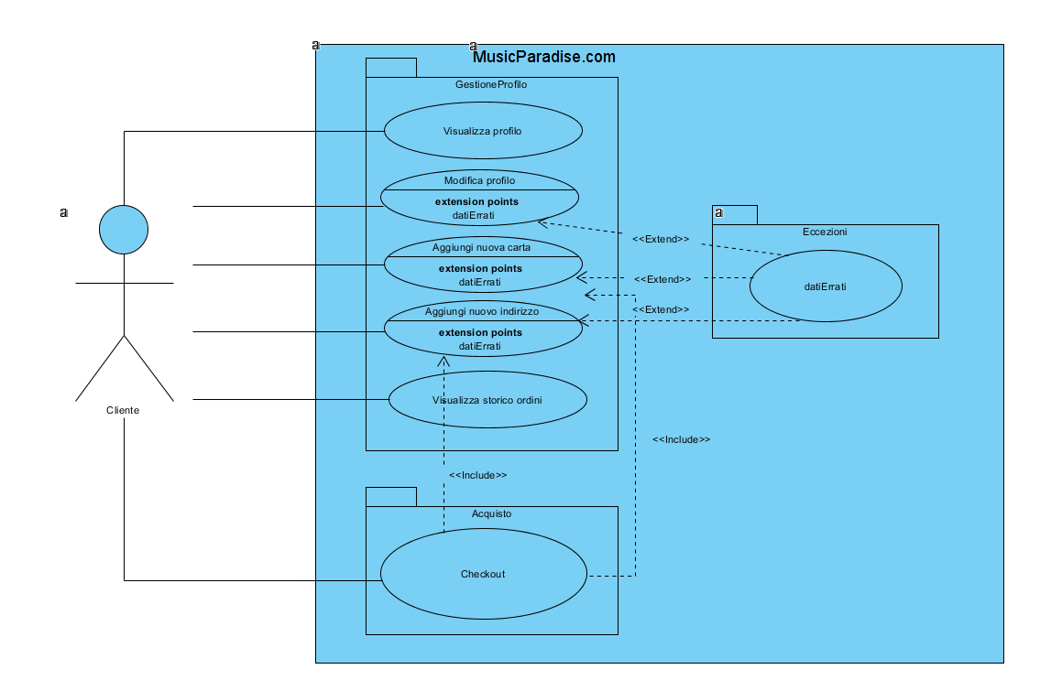

Nome: | Visualizza profilo
ID: | UC03
Partecipante: | Cliente
Flusso degli eventi: | - Il cliente accede alla sezione il mio profilo  - Il sistema visualizza le informazioni del cliente
Condizione di entrata: | Il cliente clicca sul bottone login ed effettua il login
Condizione di uscita: | I dati del profilo sono visibili al cliente.
Estensione:

Nome: | Visualizza storico ordini
ID: | UC04
Partecipante: | Cliente
Flusso degli eventi: | - Il cliente accede alla sezione i miei ordini  - Il sistema visualizza una tabella contenente gli ordini del cliente
Condizione di entrata: | Il cliente clicca sul bottone login ed effettua il login
Condizione di uscita: | Gli ordini sono visibili al cliente.
Estensione:

Nome: | Modifica informazioni profilo
ID: | UC05
Partecipante: | Cliente
Flusso degli eventi: | - Il cliente accede alla sezione modifica profilo  - Il sistema visualizza una form che contiene le seguenti informazioni:  - Nome (obbligatorio)  - Cognome (obbligatorio)  - Nickname (obbligatorio)  - Email (obbligatorio)  - Password (obbligatorio)  - Telefono (obbligatorio)  - Ditta  - PI  - Il cliente modifica le informazioni relative al suo profilo e sottomette la form appena compilata al sistema.  - Il sistema verifica che:  - Tutti i campi obbligatori sono stati compilati  - Il sistema mostra una schermata che informa l’utente dell’avvenuto modifica dei dati.
Condizione di entrata: | Il cliente clicca sul bottone login
Condizione di uscita: | I dati del cliente sono stati modificati.
Estensione: | I dati inseriti non sono corretti. (Caso d’uso datiErrati)

Nome: | Aggiungi nuovo indirizzo
ID: | UC06
Partecipante: | Cliente
Flusso degli eventi: | - Il sistema visualizza una form che richiede l’inserimento di:  - Nome (obbligatorio)  - Cognome (obbligatorio)  - Indirizzo (obbligatorio)  - Città (obbligatorio)  - Cap (obbligatorio)  - Telefono (obbligatorio)  - Il cliente riempie i campi e sottomette la form appena compilata al sistema.  - Il sistema verifica che:  - Tutti i campi obbligatori sono stati compilati in modo corretto
Condizione di entrata: | Il cliente clicca sul bottone aggiungi indirizzo
Condizione di uscita: | Il nuovo indirizzo è stato salvato
Estensione: | I dati inseriti non sono corretti. (Caso d’uso datiErrati)

Nome: | Aggiungi nuova carta
ID: | UC07
Partecipante: | Cliente
Flusso degli eventi: | - Il sistema visualizza una form che richiede l’inserimento di:  - Numero carta (obbligatorio)  - Nome proprietario (obbligatorio)  - Scadenza (obbligatorio)  - CVC (obbligatorio)  - Il cliente riempie i campi e sottomette la form appena compilata al sistema.  - Il sistema verifica che:  - Tutti i campi obbligatori sono stati compilati in modo corretto
Condizione di entrata: | Il cliente clicca sul bottone aggiungi indirizzo
Condizione di uscita: | Il nuovo indirizzo è stato salvato
Estensione: | I dati inseriti non sono corretti. (Caso d’uso datiErrati)

Nome: | Checkout
ID: | UC08
Partecipante: | Cliente
Flusso degli eventi: | - Il cliente si sposta nella sezione carrello.  - Il sistema mostra i prodotti nel carrello.  - Il cliente clicca sul bottone “Checkout”.  - Il cliente seleziona un indirizzo di spedizione tra quelli memorizzati oppure ne inserisce uno nuovo (caso d’uso Aggiungi nuovo Indirizzo)  - Il cliente seleziona una carta di credito tra quelle memorizzate, oppure ne inserisce una nuova (caso d’uso Aggiungi nuova carta)  - Il cliente clicca sul bottone “conferma ordine”.  - Il sistema verifica che:  - Tutti i campi sono riempiti in modo corretto.  - Il sistema notifica l’avvenuto acuisto.
Condizione di entrata: | Il cliente effettua il login al sistema.  Il cliente deve avere almeno un prodotto nel carrello.  Il cliente deve trovarsi nella pagina del carrello
Condizione di uscita: | Il sistema notifica l’avvenuto acquisto del prodotto e reindirizza alla home del sito.
Estensione: | I dati inseriti non sono corretti.  (Caso d’uso dati errati)

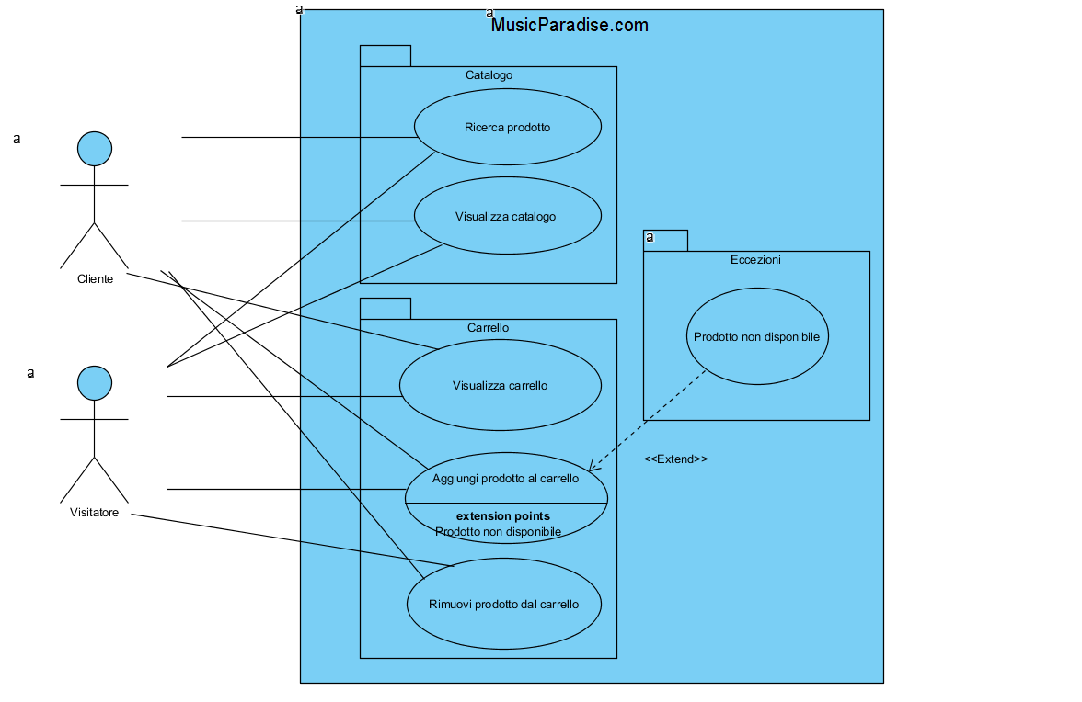

Nome: | Ricerca prodotto
ID: | UC09
Partecipante: | Cliente/Visitatore
Flusso degli eventi: | - Il cliente/visitatore inserisce nella barra delle ricerche il nome del prodotto.  - Il sistema mostra a schermo una lista di prodotti correlati alla ricerca.  - Il cliente/visitatore sceglie il prodotto che ha ricercato e clicca sul bottone visualizza prodotto.  - Il sistema mostra la pagina del prodotto.
Condizione di entrata: | Il cliente/visitatore si posizione nell’home del sistema.
Condizione di uscita: | Il cliente visualizza la pagina del prodotto ricercato.
Estensione:

Nome: | Aggiungi prodotto al carrello
ID: | UC10
Partecipante: | Cliente/Visitatore
Flusso degli eventi: | - Include caso d’uso Ricerca prodotto  - Il cliente/visitatore clicca sul bottone aggiungi al carrello.  - Il sistema notifica che nel carrello è stato inserito il prodotto.
Condizione di entrata: | Il cliente/visitatore si posizione nell’home del sistema.
Condizione di uscita: | Il sistema notifica l’avvenuto aggiunta del prodotto al carrello.
Estensione: | Il sistema notifica che il prodotto non è disponibile.  (Caso d’uso prodotto non disponibile)  A. Se il prodotto non è disponibile:  - Il sistema non permette di aggiungere il prodotto al carrello.

Nome: | Rimuovi prodotto dal carrello
ID: | UC011
Partecipante: | Cliente/visitatore
Flusso degli eventi: | - Il cliente/visitatore clicca sul bottone rimuovi del prodotto  - Il sistema notifica la rimozione del prodotto e visualizza il nuovo totale
Condizione di entrata: | Il cliente/visitatore clicca sulla sezione carrello
Condizione di uscita: | Il prodotto è stato eliminato dal carrello
Estensione:

Nome: | Visualizza Catalogo
ID: | UC12
Partecipante: | Cliente/visitatore
Flusso degli eventi: | - Il cliente/visitatore clicca sul bottone Catalogo  - Il sistema mostra a schermo tutti i prodotti presenti nel catalogo che l’utente può acquistare.
Condizione di entrata: | Il cliente/visitatore clicca sulla sezione catalogo
Condizione di uscita: | Il cliente/visitatore visualizza il catalogo
Estensione:

Nome: | Visualizza carrello
ID: | UC13
Partecipante: | Cliente/visitatore
Flusso degli eventi: | - Il sistema mostra a schermo lo stato del carrello con i relativi prodotti se presenti.
Condizione di entrata: | Il cliente/visitatore clicca sull’icona del carrello
Condizione di uscita: | Il cliente/visitatore visualizza il carrello
Estensione:

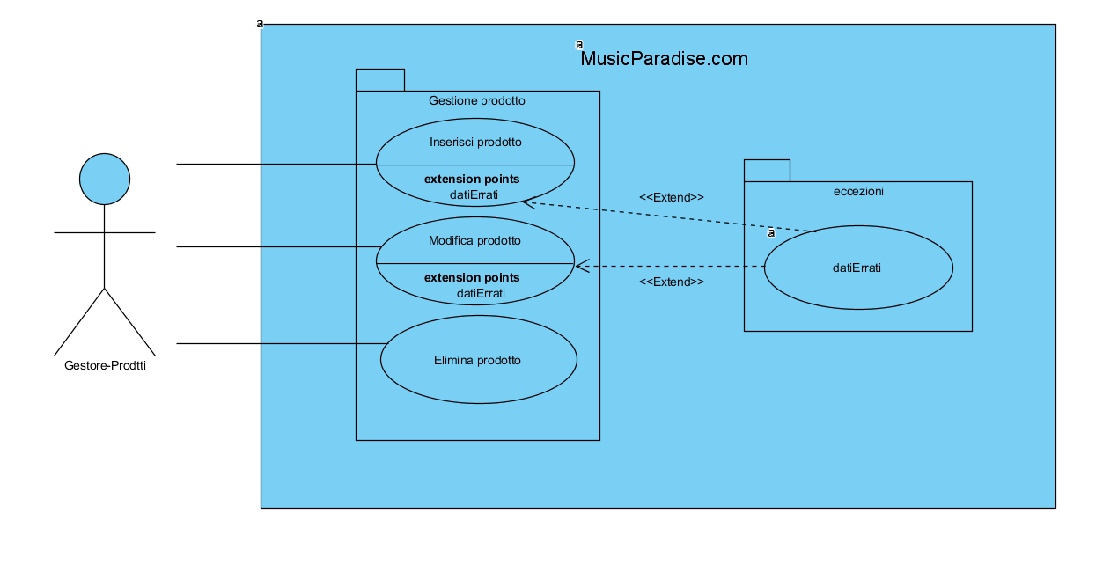
Nome: | Aggiungi prodotto
ID: | UC14
Partecipante: | Gestore-prodotti
Flusso degli eventi: | - Il gestore-prodotti clicca sulla sezione aggiungi prodotto.  - Il sistema visualizza una form che richiede l’inserimento di:  - Nome prodotto (obbligatorio)  - Marca prodotto (obbligatorio)  - Tipo di prodotto (obbligatorio)  - Prezzo del prodotto (obbligatorio)  - Descrizione (obbligatorio)  - Il gestore-prodotti inserisce le informazioni relative al prodotto da aggiungere e sottomette la form appena compilata al sistema.  - Il sistema verifica che:  - Tutti i campi obbligatori sono stati compilati  - Il sistema salva i dati del prodotto nel database.  Il sistema mostra una schermata che informa il gestore dell’avvenuta aggiunta del prodotto.
Condizione di entrata: | il gestore-prodotti effettua il login al sistema.
Condizione di uscita: | Il prodotto è aggiunto al catalogo.
Estensione: | I dati inseriti non sono corretti.  (Caso d’uso dati errati)

Nome: | Modifica prodotto
ID: | UC15
Partecipante: | Gestore-prodotti
Flusso degli eventi: | - Il sistema visualizza la tabella dei prodotti.  - Il gestore-prodotti clicca sul bottone modifica relativo al prodotto da modificare.  - Il sistema visualizza una form che contiene:  - Nome prodotto  - Marca prodotto  - Tipo di prodotto  - Prezzo del prodotto  - Descrizione  - Il gestore-prodotti modifica le informazioni relative al prodotto e sottomette la form appena compilata al sistema.  - Il sistema verifica che:  - Tutti i campi modificati sono stati compilati nel modo corretto.  - Il sistema salva i dati del prodotto nel database se corretti.  - Il sistema mostra una schermata che informa il gestore dell’avvenuta modifica del prodotto.
Condizione di entrata: | il gestore-prodotti effettua il login al sistema.
Condizione di uscita: | Le informazioni del prodotto sono modificate.
Estensione: | I dati inseriti non sono corretti.  (Caso d’uso dati errati)

Nome: | Elimina prodotto
ID: | UC16
Partecipante: | Gestore-prodotti
Flusso degli eventi: | - Il gestore-prodotti clicca sulla sezione elimina prodotto.  - Il sistema visualizza una tabella contenente i prodotti.  - Il gestore-prodotti sceglie il prodotto da eliminare  - Il sistema aggiorna il database.  - Il sistema mostra una schermata che informa il gestore dell’avvenuta rimozione del prodotto.
Condizione di entrata: | il gestore-prodotti effettua il login al sistema.
Condizione di uscita: | Il prodotto è eliminato dal catalogo.

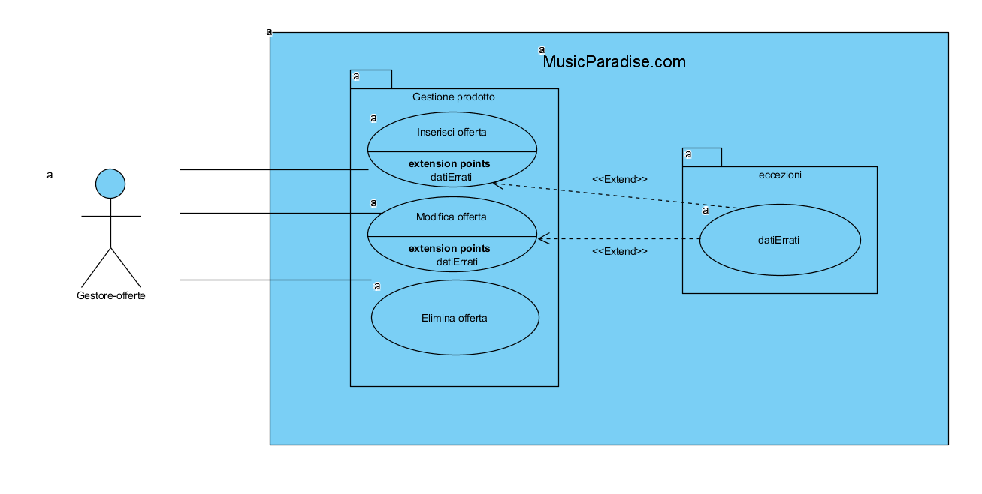
Nome: | Inserisci offerta
ID: | UC017
Partecipante: | Gestore-offerte
Flusso degli eventi: | - Il gestore-offerte clicca sulla sezione aggiungi offerta.  - Il sistema mostra una tabella con tutti i prodotti disponibili.  - Il gestore-offerte seleziona il prodotto su cui inserire l’offerta.  - Il sistema visualizza una form che richiede l’inserimento di:  - Percentuale di sconto (obbligatorio)  - Data di inizio e di fine dell’offerta (obbligatorio)  - Il sistema verifica che:  - I campi obbligatori sono stati compilati  - Il sistema se corretti, salva i dati nel database  - Il sistema mostra una schermata che informa al gestore del corretto inserimento dell’offerta.
Condizione di entrata: | il gestore-offerte effettua il login al sistema
Condizione di uscita: | L’offerta sul prodotto è attiva.
Estensione: | I dati inseriti non sono corretti.  (Caso d’uso dati errati)

Nome: | Elimina offerta
ID: | UC18
Partecipante: | Gestore-offerte
Flusso degli eventi: | - Il gestore-offerte clicca sulla sezione offerte.  - Il sistema visualizza una tabella contenente le offerte.  - Il gestore-offerte sceglie l’offerta da eliminare  - Il sistema aggiorna il database.  - Il sistema mostra una schermata che informa il gestore dell’avvenuta rimozione dell’offerta.
Condizione di entrata: | il gestore-offerte effettua il login al sistema.
Condizione di uscita: | L’offerta è eliminato dal sistema.

Nome: | Visualizza lista offerte
ID: | UC019
Partecipante: | Gestore-offerte
Flusso degli eventi: | - Il gestore-offerte clicca sulla sezione lista offerte.  - Il sistema visualizza una tabella contenente le offerte create.
Condizione di entrata: | il gestore-offerte effettua il login al sistema.
Condizione di uscita: | Il sistema visualizza una tabella contenente le offerte create.

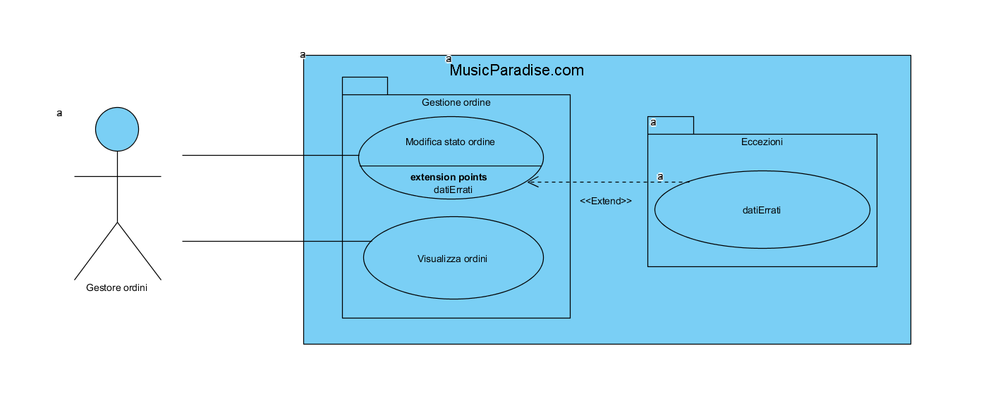
Nome: | Visualizza ordini clienti
ID: | UC20
Partecipante: | Gestore-ordini
Flusso degli eventi: | - Il sistema visualizza tre tabella contenente gli ordini dei clienti, quelli con lo stato “in preparazione”, con lo stato “spedito” e con lo stato “consegnato”
Condizione di entrata: | il gestore-ordini effettua il login al sistema.
Condizione di uscita: | Il sistema visualizza le tabelle contenente gli ordini dei clienti.

Nome: | modifica stato ordine (da in preparazione a spedito)
ID: | UC21
Partecipante: | Gestore-ordine
Flusso degli eventi: | - Il gestore-ordini clicca sulla tabella ordini “in preparazione”.  - Il sistema visualizza una tabella contenente gli ordini effettuati dai clienti.  - Il gestore-ordini clicca su modifica stato  - Il sistema richiede l’inserimento di:  - Nome corriere  - Codice traking  - Data consegna  - Il gestore-ordini inserisce le informazioni e sottomette la form appena compilata al sistema.  - Il sistema verifica che:  - Tutti i campi modificati sono stati compilati nel modo corretto.  - Il sistema salva i dati nel database se corretti.  - Il sistema mostra una schermata che informa il gestore dell’avvenuta modifica dello stato dell’odine.
Condizione di entrata: | il gestore-ordini effettua il login al sistema.
Condizione di uscita: | L’ordine è stato spedito

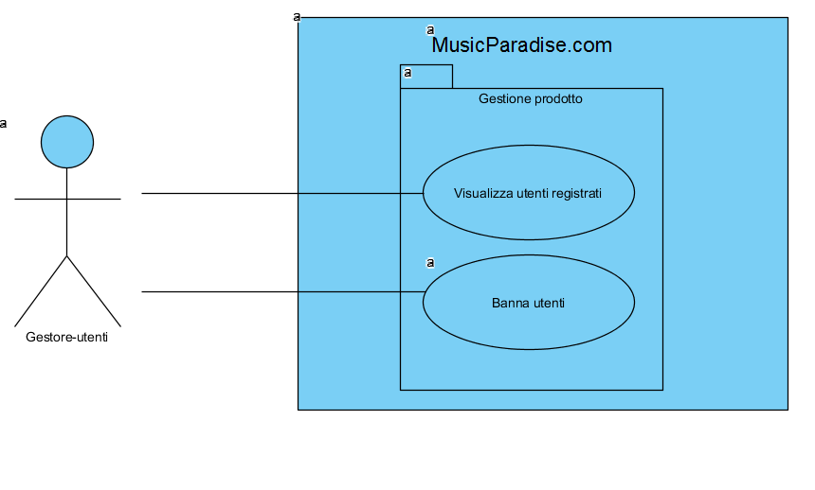
Nome: | Visualizza utenti registrati
ID: | UC22
Partecipante: | Gestore-utenti
Flusso degli eventi: | - Il gestore-utenti clicca sulla sezione utenti.  - Il sistema visualizza una tabella contenente gli utenti registrati al sistema
Condizione di entrata: | il gestore-utenti effettua il login al sistema.
Condizione di uscita: | Il sistema visualizza una tabella contenente gli utenti registrati.

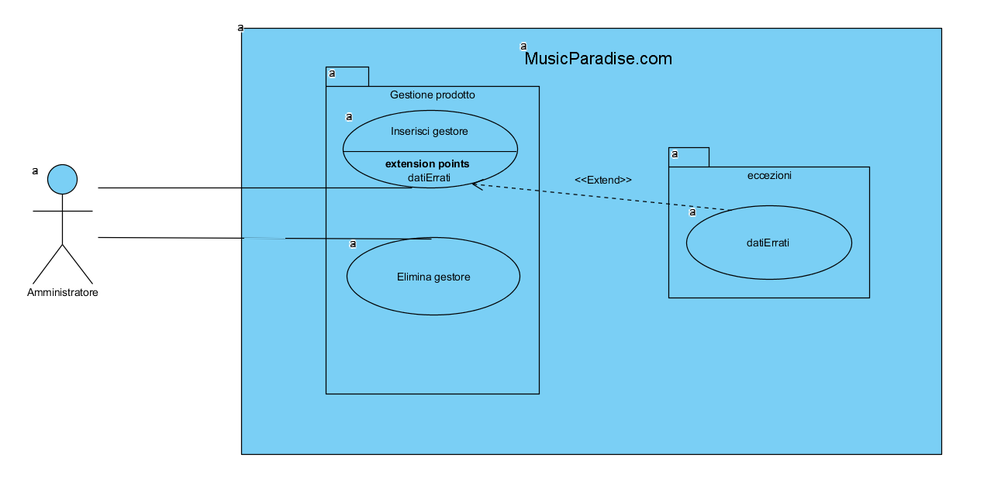

Nome: | dati errati
ID: | UC18
Partecipante: | Sistema
Flusso degli eventi: | Variante 1  - Sistema: visualizza un messaggio di errore che segnala all’utente che non ha inserito tutti i campi obbligatori.  Variante 2  - Sistema: visualizza un messaggio di errore che segnala all’utente che il nickname è già in uso.  Variante 3  - Sistema: visualizza un messaggio di errore che segnala all’utente che la password deve essere almeno di 8 caratteri.  Variante 4  - Sistema: visualizza un messaggio di errore che segnala all’utente che non ha inserito le credenziali giuste.
Condizione di entrata: | il sistema verifica che i campi obbligatori sono stati compilati in modo corretto
Condizione di uscita: | - Sistema: Resta in attesa di una nuova sottomissione della form.

Object model

Class Diagrams
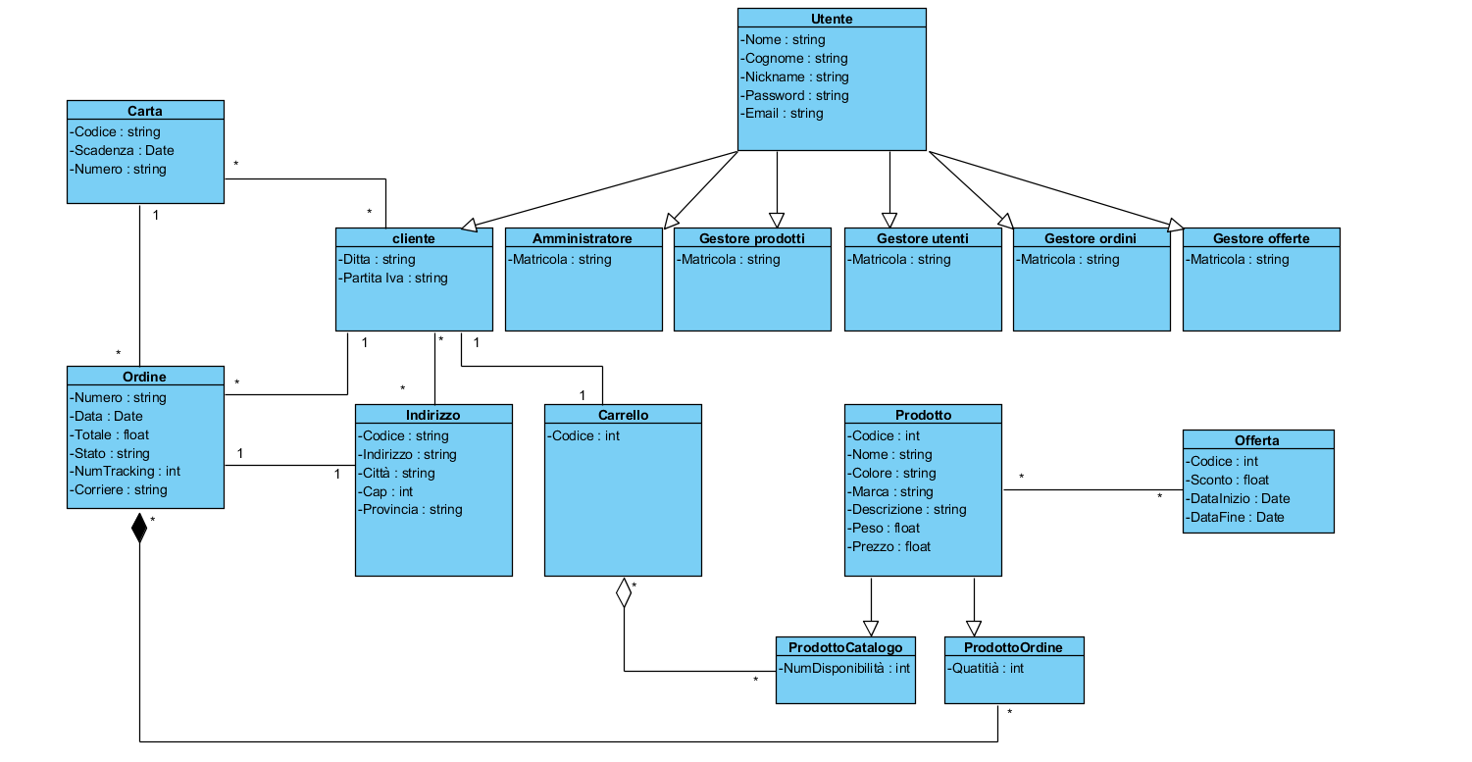

Class diagrams Login

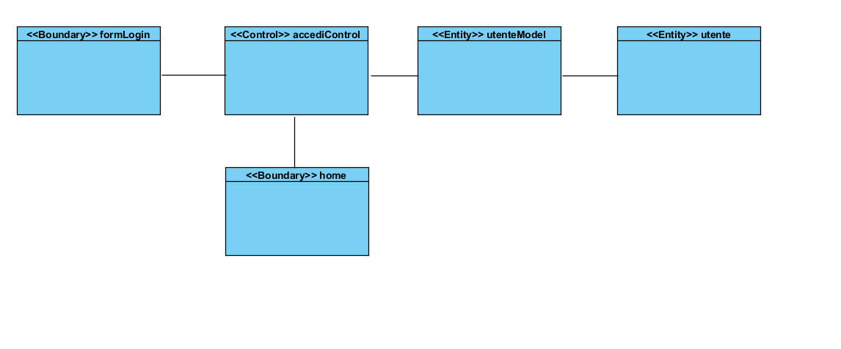

Class Diagrams Registrazione
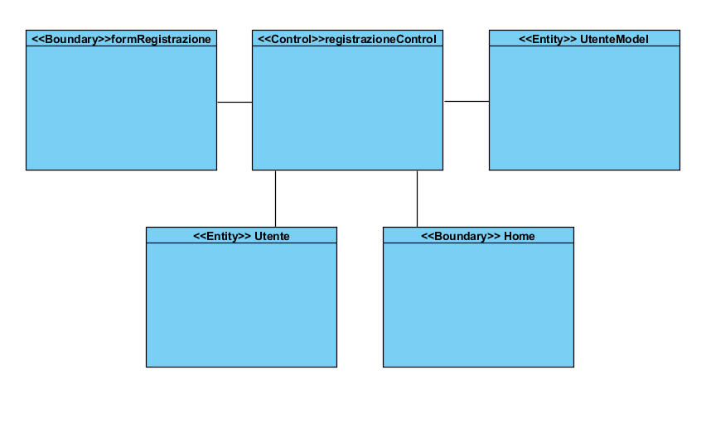

Class Diagrams Aggiungi prodotto al carrello
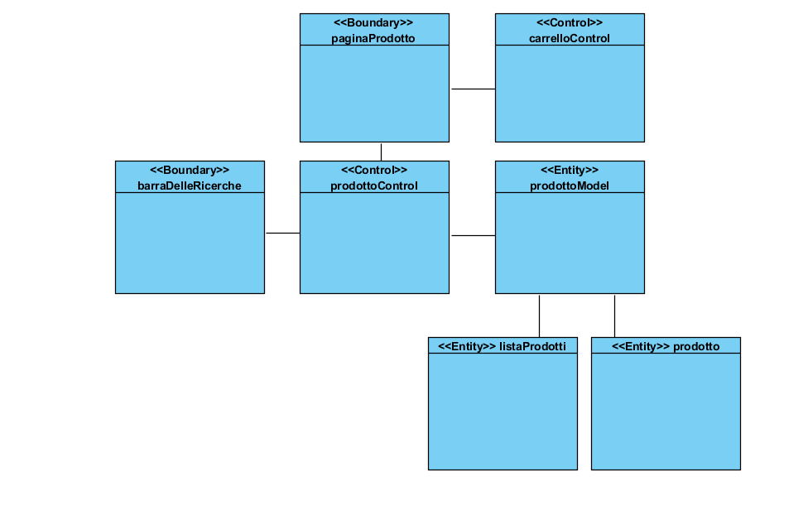

Class Diagrams Acquista prodotto

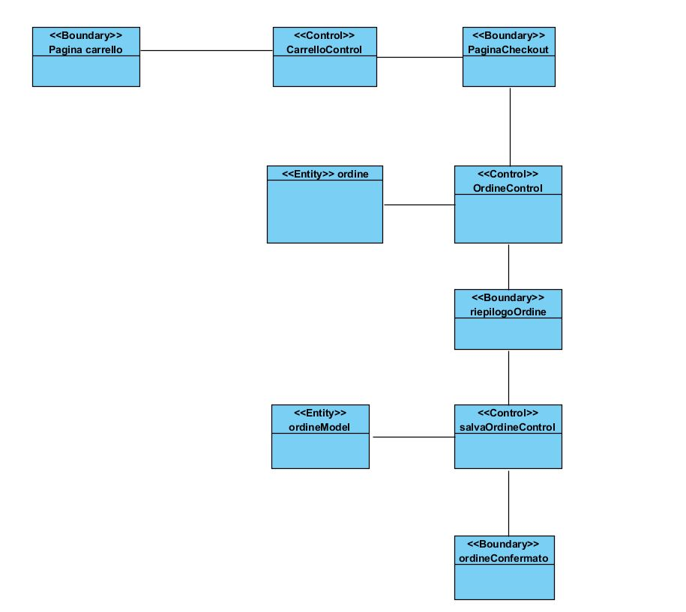

Class Diagrams Aggiungi prodotto al catalogo

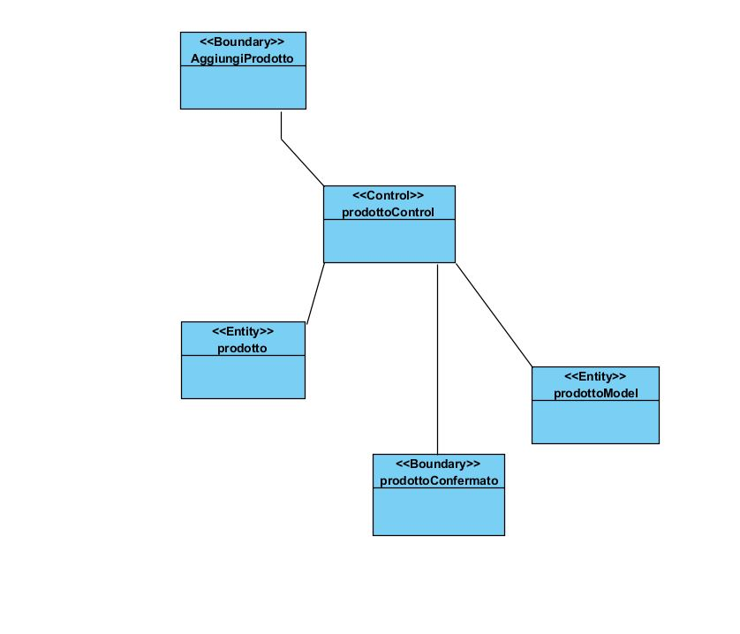

Aggiungi offerta prodotto

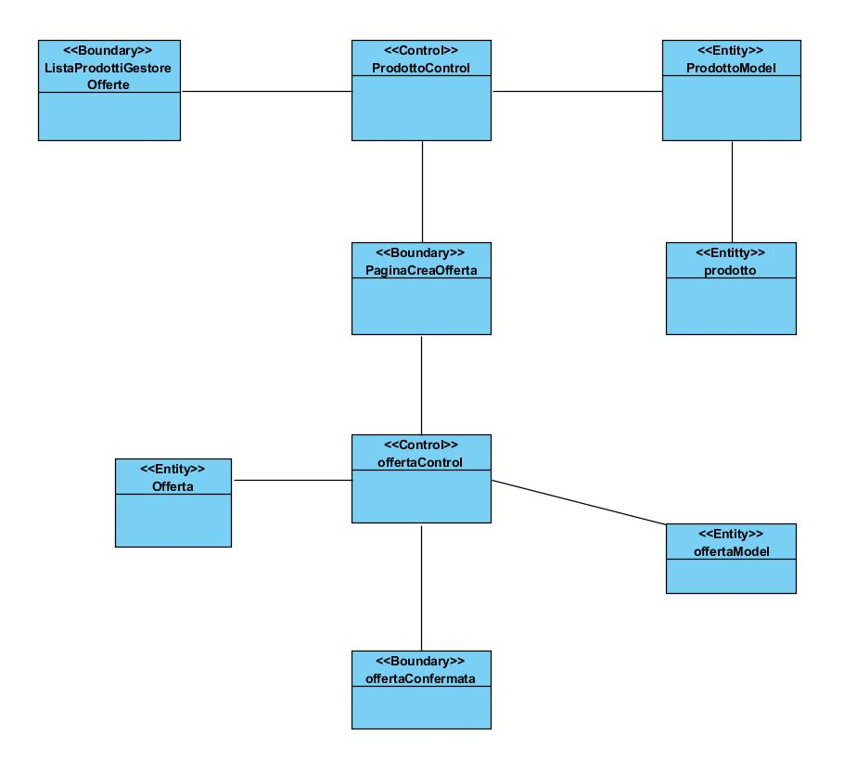

Class Diagrams Modifica prodotto
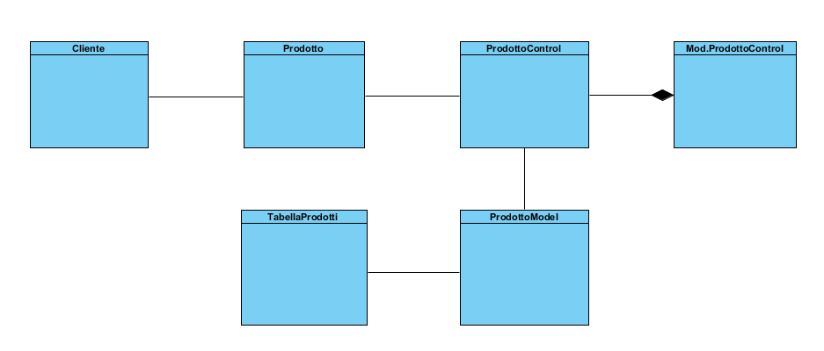

Class Diagrams Modifica dati cliente

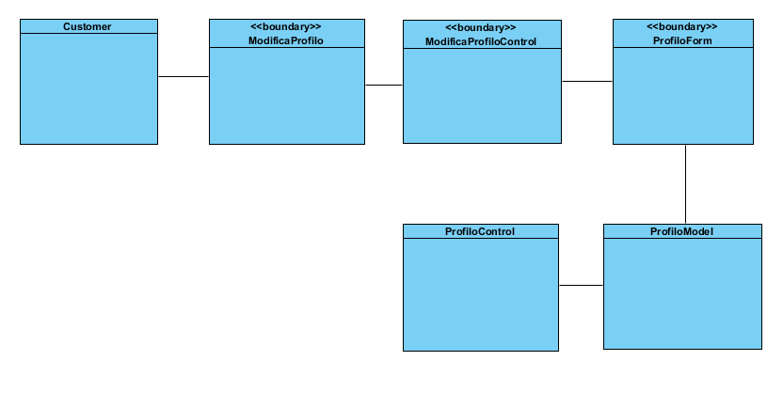

Class Diagrams Rimuovi prodotto dal carrello
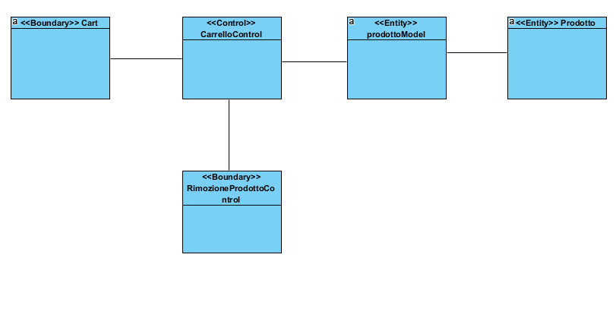

Class Diagrams Modifica stato ordine

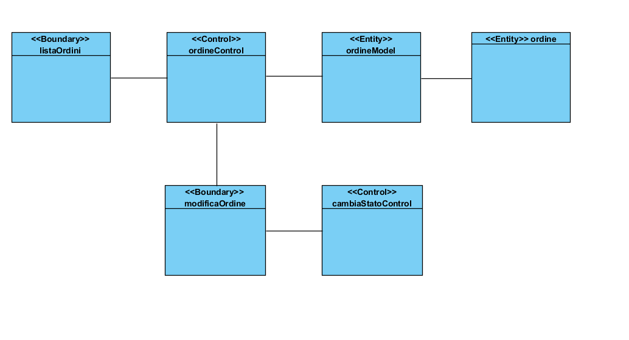

Class Diagram Aggiungi indirizzo
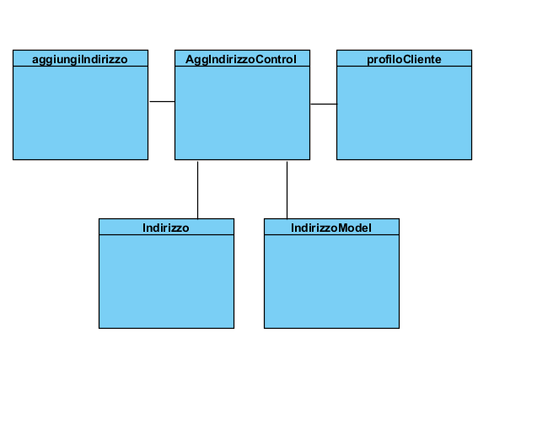

Class Diagrams Aggiungi carta
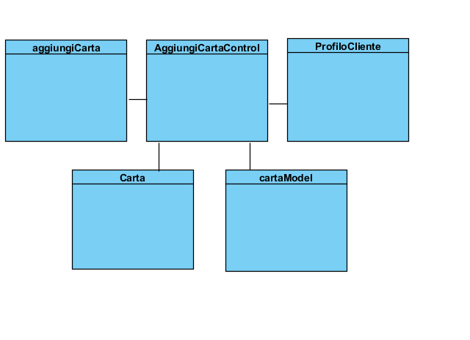

Dynamic model

Login
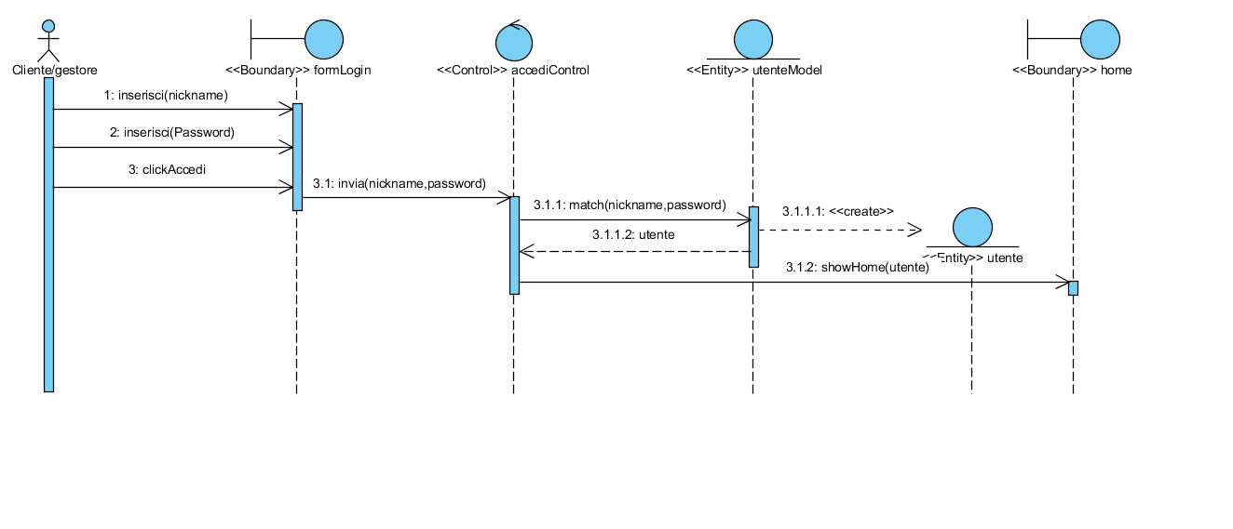
Attore:
- Cliente/Gestore che inizia il caso d’uso
Boundary object:
- formLogin, permette di inserire le credenziali per accedere
- home, è la pagina che permette di visualizzare l’home del sistema.

Control object:
- accediControl, raccoglie dal <<Boundary>> formLogin e passa le informazioni all’entity, per
controllare che le credenziali sono corrette.
Entity object:
- utenteModel controlla se l’utente è registrato al sistema.
- utente, rappresenta l’informazione nel sistema relative all’utente

Registrazione
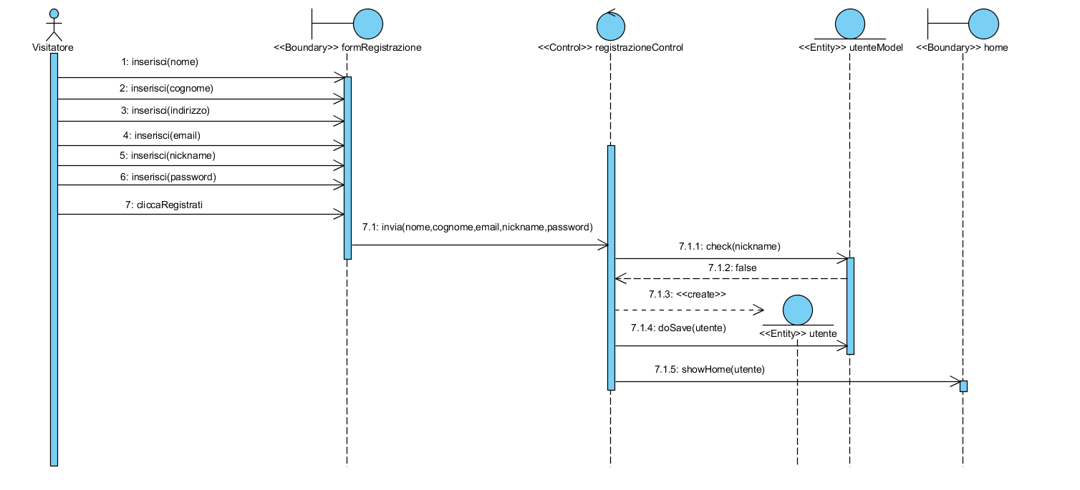
Attore:
- Visitatore che inizia il caso d’uso
Boundary object:
- formRegisrazione, permette di inserire il nome del prodotto da ricercare
- home, è la pagina che permette di visualizzare tutti i prodotti risultati dalla ricerca
Control object:
- registrazioneControl, raccoglie dal <<Boundary>> formRegistrazione le informazioni inserite dal visitatore e crea l’oggetto utente. Il control passa l’oggetto utente all’etity utenteModel.
- Entity object:
- utenteModel salva l’utente nel database.
- utente, rappresenta l’informazione nel sistema relative all’utente.

3.4.4.3. Aggiungi prodotto al carrello

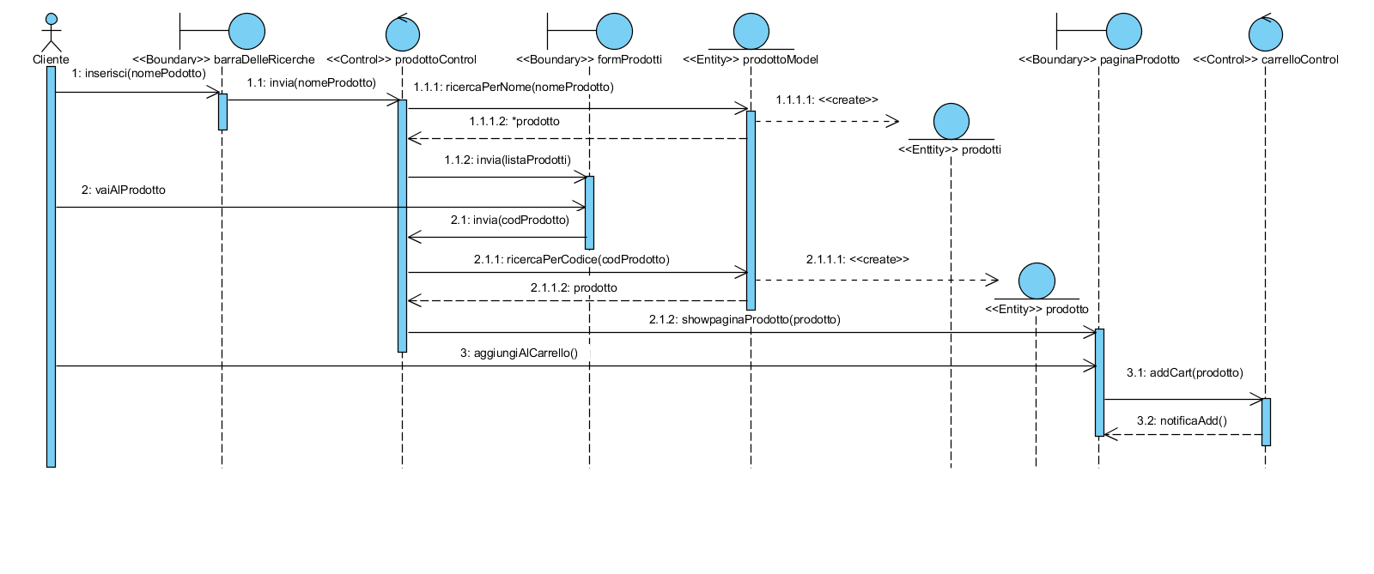
Attore:
- Cliente che inizia il caso d’uso
Boundary object:
- Barra delle ricerche, permette di inserire il nome del prodotto da ricercare
- formProdotti, è la pagina che permette di visualizzare tutti i prodotti risultati dalla ricerca
- paginaProdotto, contiene le informazioni del prodotto selezionato e da aggiungere al carrello
Control object:
- prodottoControl, raccoglie dal <<Boundary>> barra delle ricerche il nome del prodotto e passa le informazioni all’entity, da cui riceve la lista dei prodotti. Passa la lista dei prodotti al <<boundary>> formProdotti.
- carrelloControl riceve l’oggetto prodotto , aggiunge il prodotto al carrello e notifica l’inserimento del prodotto.
Entity object:
- prodottoModel ricerca il prodotto all’interno del database e lo passa al control

Acquista prodotto
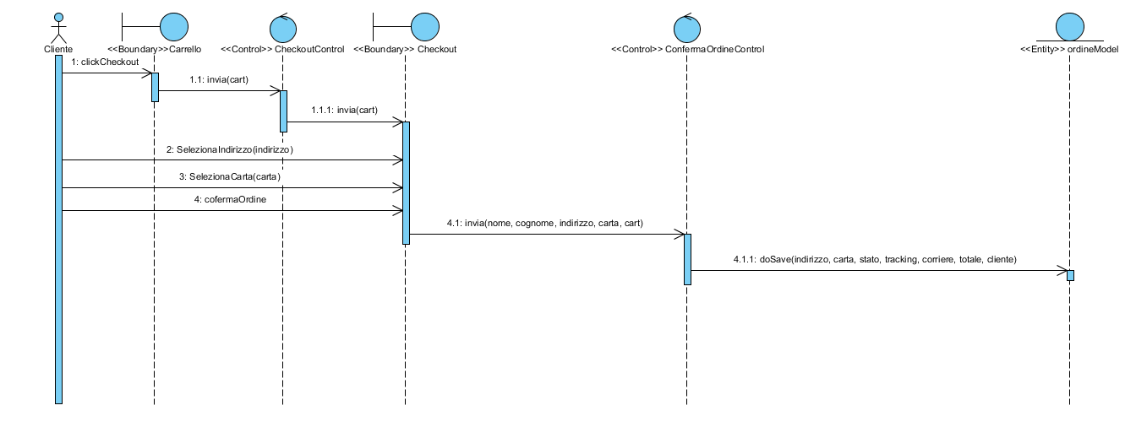
Attore:
- Cliente che inizia il caso d’uso
Boundary object:
- Carrello, permette di visualizzare i prodotti presenti nel carrello
- Checkout, pagina che permette all’utente di selezionare l’indirizzo di spedizione e la carta di credito, tra quelli memorizzati. Inoltre fa visualizzare il totale dell’ordine.
Control object:
- carrelloControl invia le informazioni al <<boundary>> Checkout
- ConfermaOrdineControl invia il messaggio salvaOrdine(dati) all’entity ordineModel
Entity object:
- ordineModel salva l’ordine nel database

3.4.4.5. Gestore Prodotti – Aggiungi Prodotto
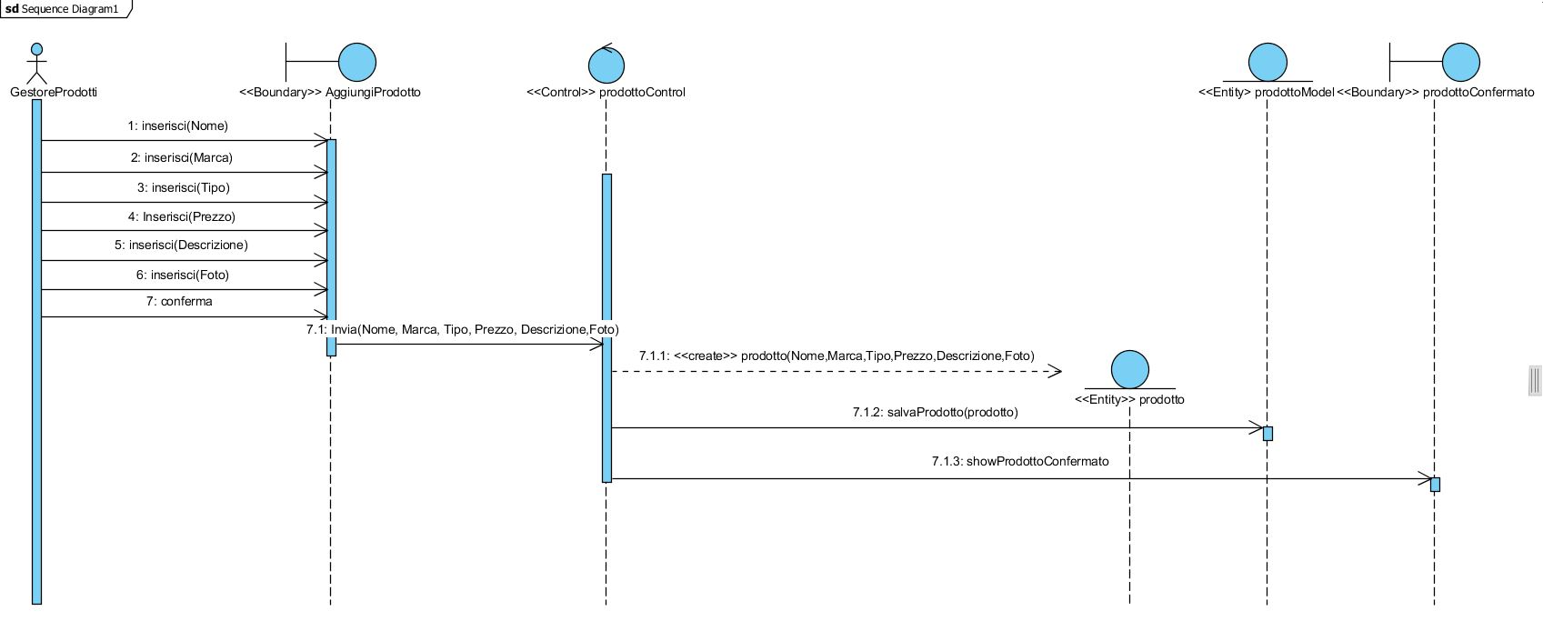

Attore:
- GestoreProdotti, utilizza il sistema per inserire un Prodotto.

Entity:

- prodottoModel gestisce la comunicazione del database.
- Prodotto, informazioni sul prodotto.

Boundary:
- AggiungiProdotto, form usato per l’input dei dati per inserire un nuovo prodotto,Nome,Marca,Tipo,Prezzo,Descrizione,Foto. In fine un bottone che permette la sottomissione del form.
- prodottoConfermato, schermata che mostra che l’aggiunta del prodotto al catalogo è avvenuta correttamente.

Control:
- prodottoControl crea l’oggetto prodotto, lo passa all’entity prodottoModel e mostra la schermate che il prodotto è stato inserito correttamente.

3.4.4.6. Gestore Offerte– Aggiungi Offerta Prodotto
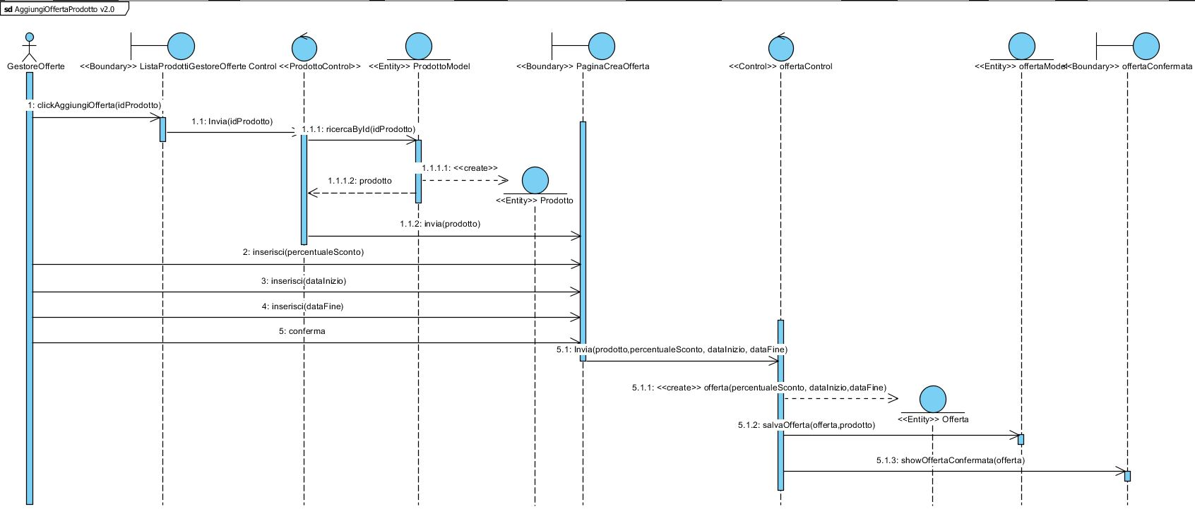
Attore:
- GestoreOfferte, utilizza il sistema per inserire un Offerta.

Boundary:
- PaginaCreaOfferta: Form dove il gestore delle offerte riempe i campi dell’offerta.
- ListaProdottiGestoreOfferte, lista contenente i prodotti presenti nel sistema, con il bottone aggiungi offerta.
- OffertaConferamata, finestra che serve per notificare l’avvenuto inserimento del offerta.

Control:
- ProdottoControl: passa l’ID del prodotto da ricercare al database, appena il database gli passa il prodotto, lo invia alla pagina PaginaCreaOfferta.
- OfferaControl: riceve il prodotto a cui inserire l’offerta e i dati dell’offerta e crea l’entity offerta, la salva nel database e chiama offertaConfermata.

Entity :
- Offerta, informazioni sul offerta;
- OffertaModel: gestisce la comunicazione del database per le offerte.
- ProdottoModel: gestisce la comunicazione del database per i prodotti.
- Prodotto: crea l’entità prodotto ricavata dal database.

Modifica prodotto
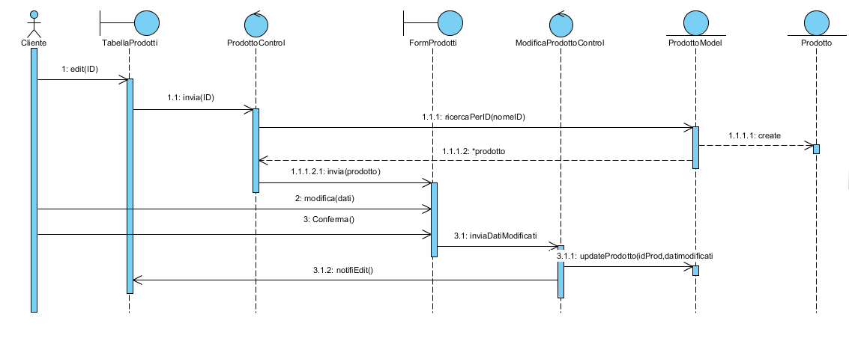
Attore:
- GestoreProdotti che inizia il caso d’uso

Boundary object:
- modificaProdotto, form usata per l’input per modificare le informazioni del prodotto
- prodottoModificato, form usata per visualizzare la modifica

Control object:
- prodottoControl, riceve i dati dal <<Boundary>>modificaProdotto e salva le informazioni nel database.

Entity object:
- prodottoModel aggiorna le informazioni del prodotto modificato
- prodotto, rappresenta l’informazione all’interno del sistema relative al prodotto

Modifica dati utente

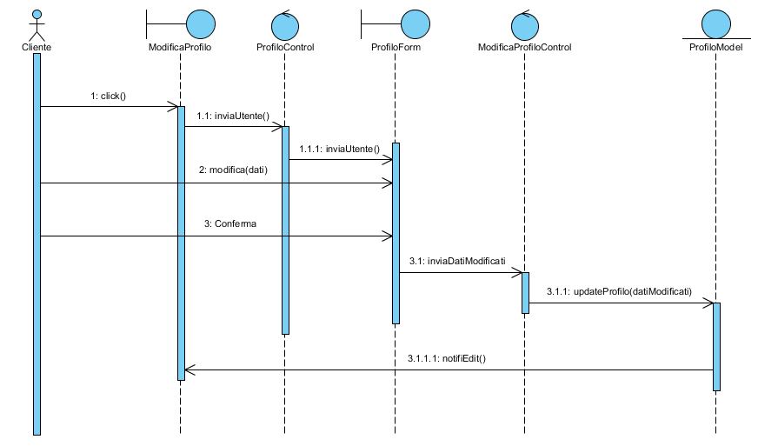

Attore:
- cliente che inizia il caso d’uso

Boundary object:
- modificaProfilo, form usata per l’input per modificare le informazioni del prodotto
- profiloForm, form usata per visualizzare la modifica

Control object:
- profiloControl, riceve i dati dal <<Boundary>>modificaProdotto e salva le informazioni nel database.
- modificaProfiloControl

Entity object:
- profiloModel aggiorna le informazioni del prodotto modificato

Rimuovi prodotto dal carrello
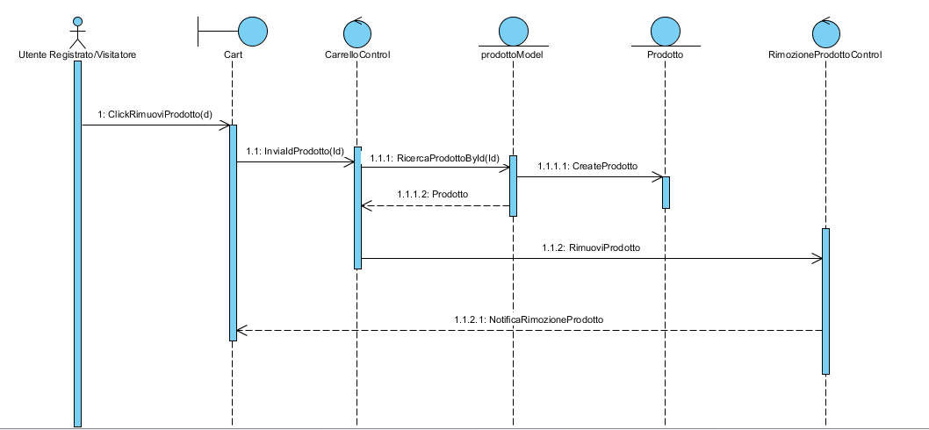
Attore:
- Cliente/Visitatore che inizia il caso d’uso

Boundary object:
- cart, form usata per visualizzare i prodotti nel carrello

Control object:
- carrelloControl, riceve i dati dal <<Boundary>>cart e li invia all’<<entity>> prodottoModel.
- rimozioneProdottoControl

Entity object:
- prodottoModel ricerca il prodotto nel database tramite l’id ricevuto dal control
- prodotto, rappresenta l’informazione all’interno del sistema relative al prodotto

Modifica stato ordine

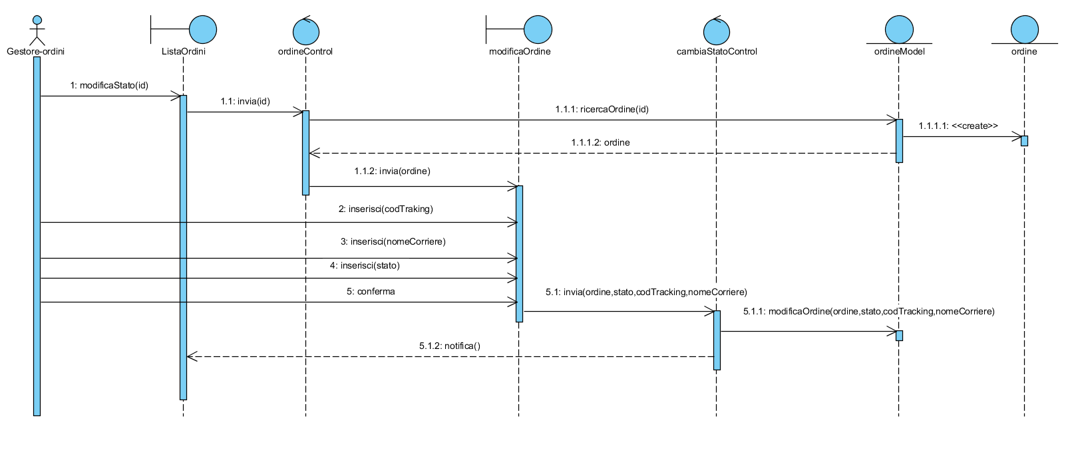

Attore:
- Gestore-ordini che inizia il caso d’uso

Boundary object:
- ListaOrdini, tabella contentente gli ordini con lo stato “in preparazione”
- modificaOrdine form che richiede l’inserimeto dello stato, codTracking e nomCorriere

Control object:
- ordienControl, riceve i dati dal <<Boundary>>listaOrdini e li invia all’<<entity>> ordineModel per ricercare l’ordine.
- cambiaStatoControl si occupa di ricevere i dati dal <<boundary>> modificaOrdine e invia i dati all’<<Entity>> ordineModel per modificare lo stato dell’ordine.

Entity object:
- ordineModel ricerca l’ordine nel database tramite l’id ricevuto dal control e si occupa di salvare le modifiche relative all’ordine.
- ordine, rappresenta l’informazione all’interno del sistema relative all’ordine

Aggiungi indirizzo
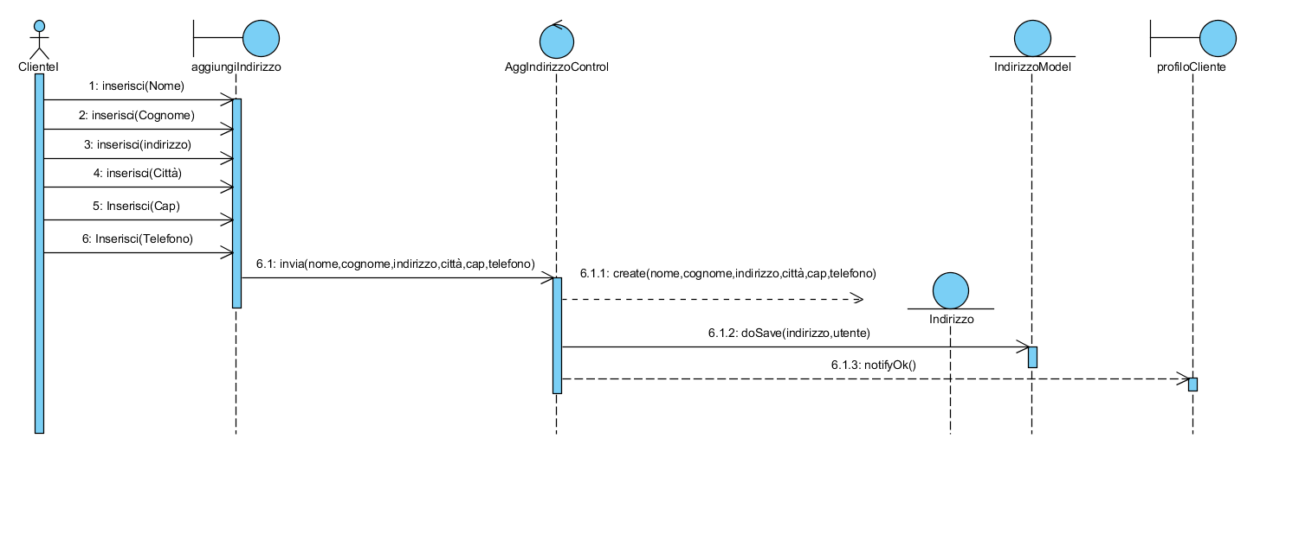
Attore:
- Cliente che inizia il caso d’uso

Boundary object:
- aggiungiIndirizzo form che richiede l’inserimeto dei dati per l’inserimento del nuovo indirizzo
- profiloCliente permette di visualizzare il profilo del cliente
Control object:
- AggIndirizzoControl, riceve i dati dal <<Boundary>>aggiungiIndirizzo crea l’oggetto indirizzo e lo invia all’<<entity>> IndirizzoModel

Entity object:
- indirizzoModel salva l’indirizzo nel database
- indirizzo, rappresenta l’informazione all’interno del sistema relative all’indirizzo

Aggiungi carta
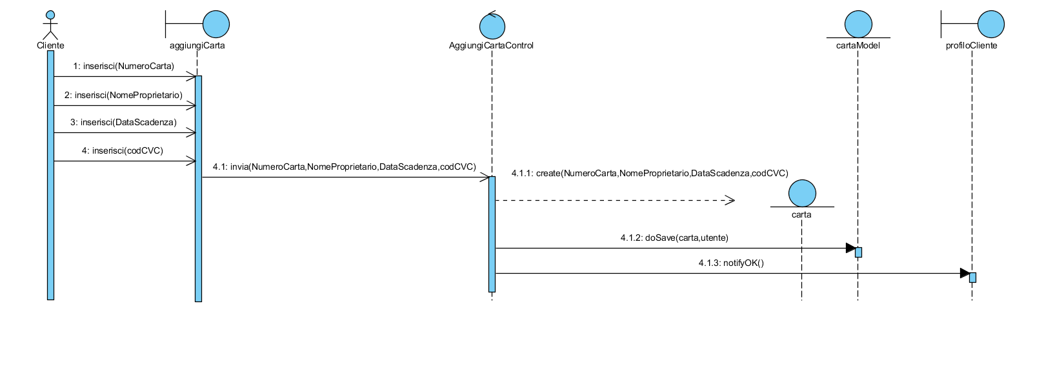

Attore:
- Cliente che inizia il caso d’uso

Boundary object:
- aggiungiCarta form che richiede l’inserimeto dei dati per l’inserimento della nuovo carta
- profiloCliente permette di visualizzare il profilo del cliente
Control object:
- AggiungiCartaControl, riceve i dati dal <<Boundary>>aggiungiCarta crea l’oggetto carta e lo invia all’<<entity>> CartaModel

Entity object:
- cartaModel salva la carta nel database
- indirizzo, rappresenta l’informazione all’interno del sistema relative alla carta

Visualizza catalogo
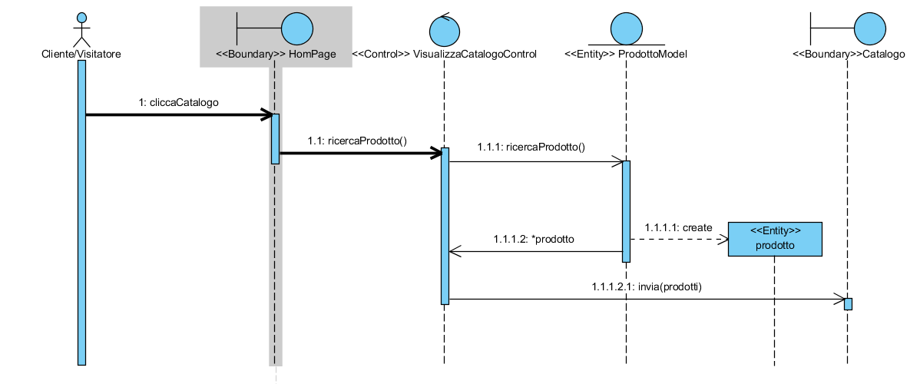

Attore:
- Cliente/Visitatore che inizia il caso d’uso
Boundary
- HomePage pagina iniziale del sito web
- Catalogo pagina che mostra la lista dei prodotti
Control
- VisualizzaCatalogoControl riceve i dati dal boundary e ricerca i prodotti, infine invia i prodotti restituiti dall’entity al boundary Catalogo
Entity
- ProdottoModel funzione che ricerca i prodotti all’interno del database
- Prodotto entity creata dal prodotto model

Diagramma di stato carrello

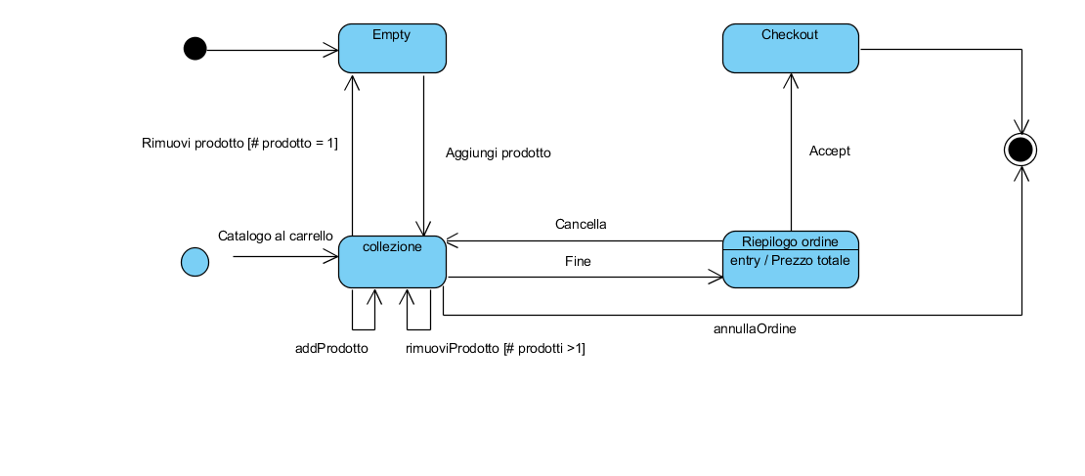

      - Diagramma di stato dell’ordine

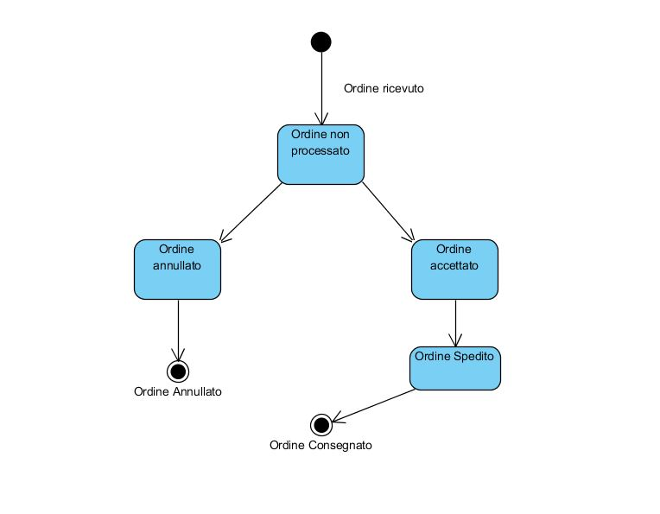

3.4.5.MOCKUP

3.4.5.1. Aggiungi prodotto al carrello

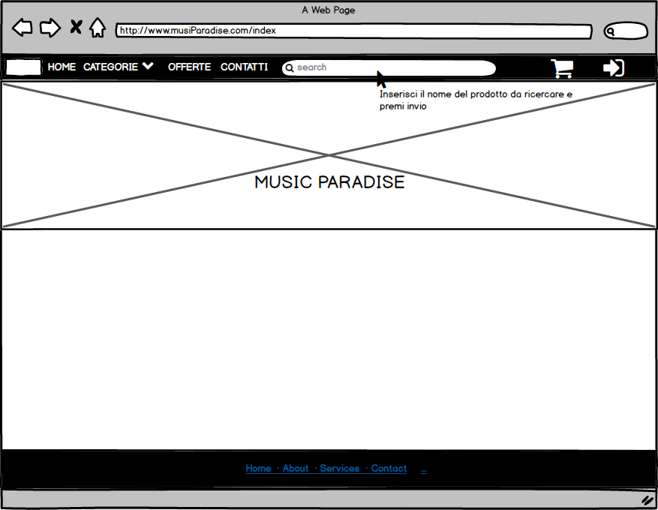

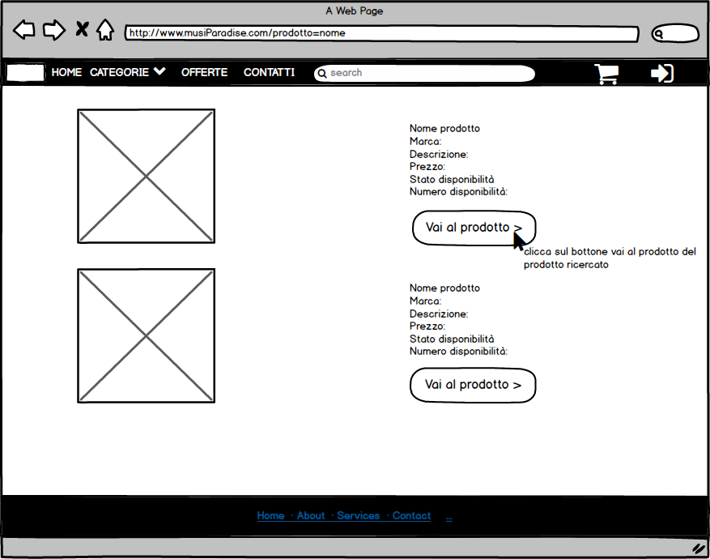
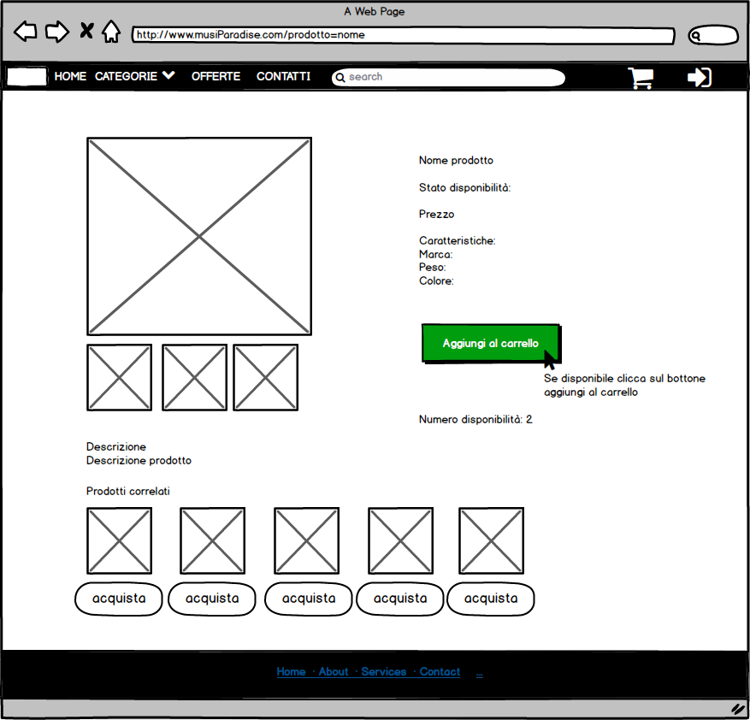

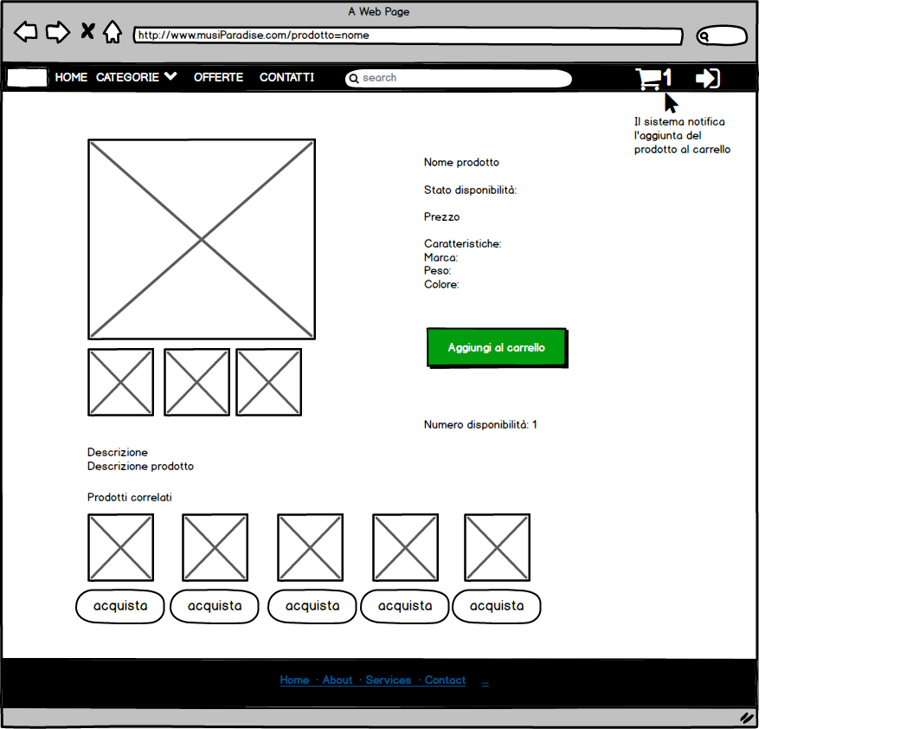

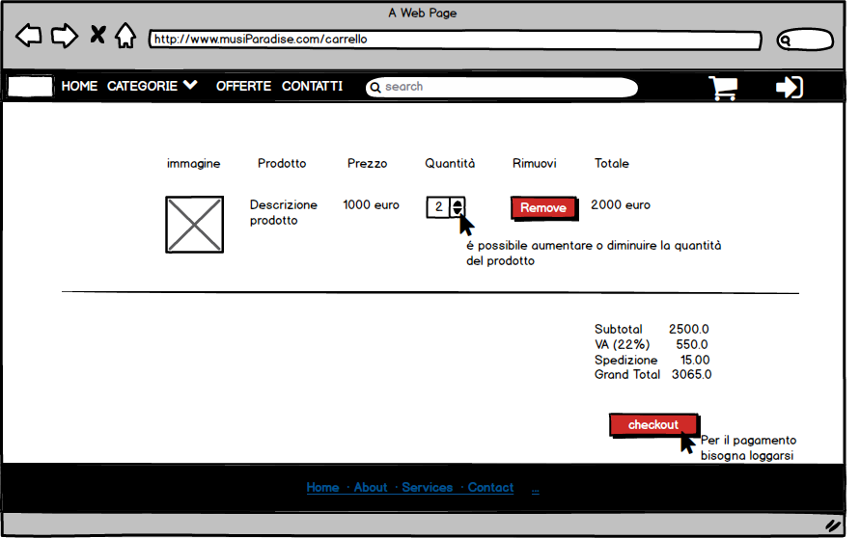

ACQUISTA PRODOTTO

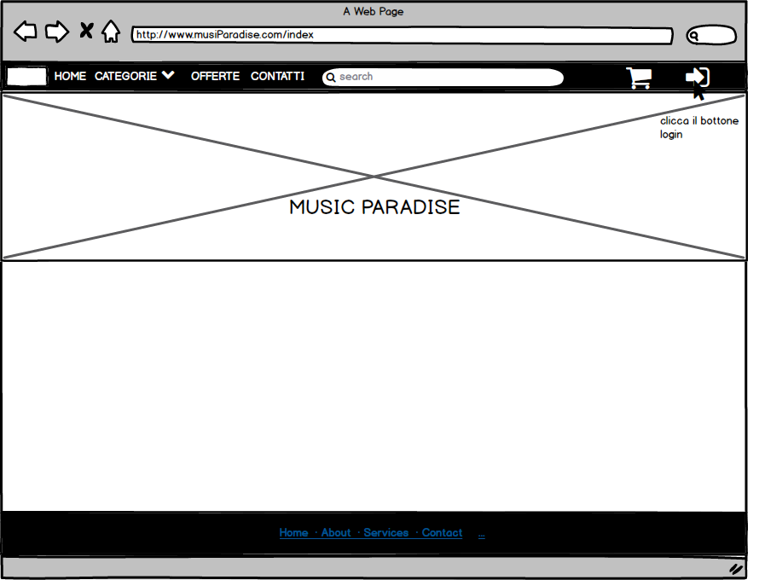

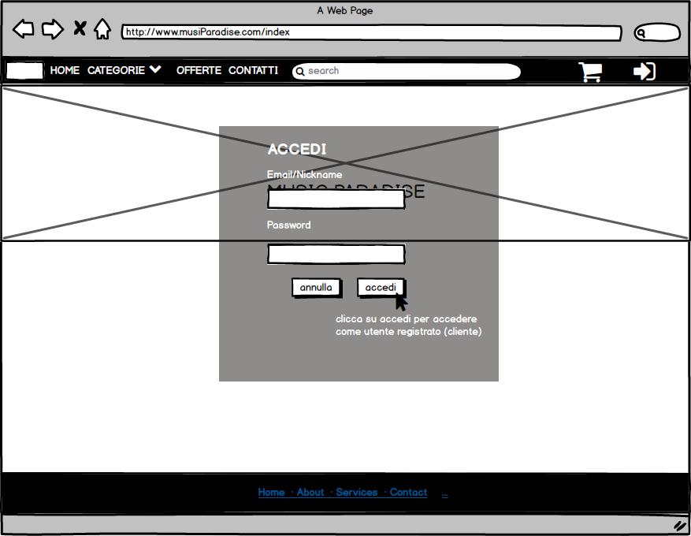
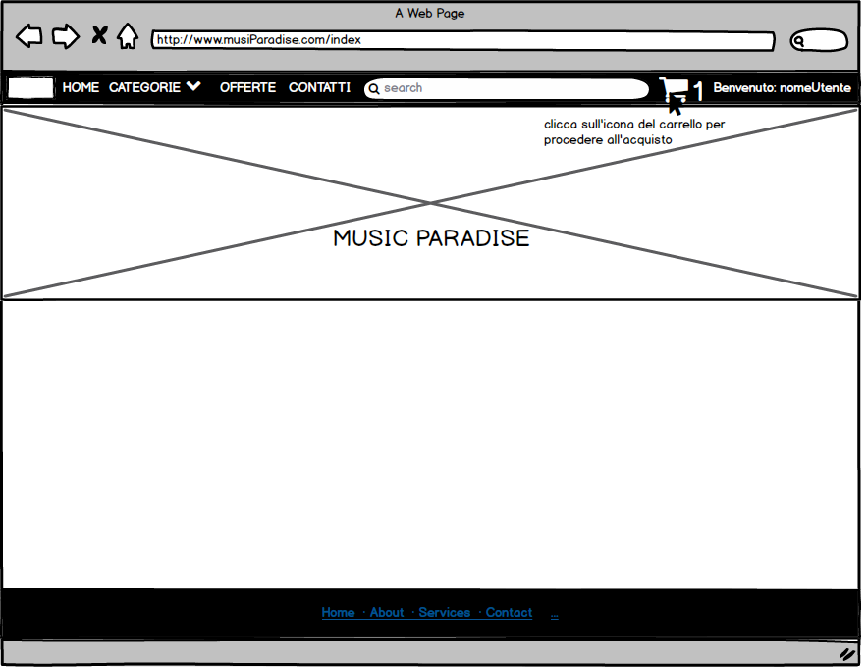

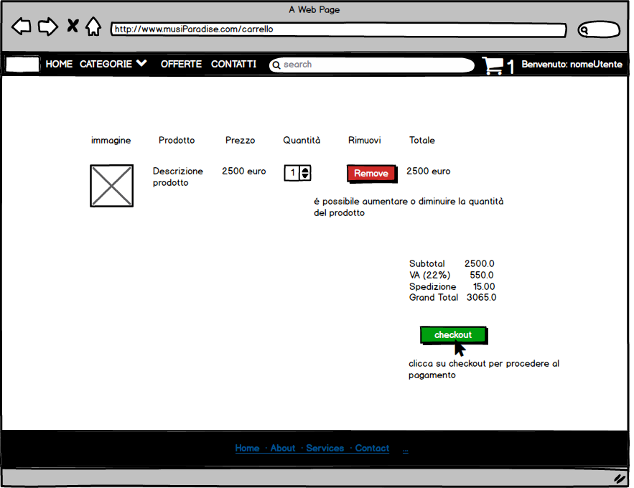
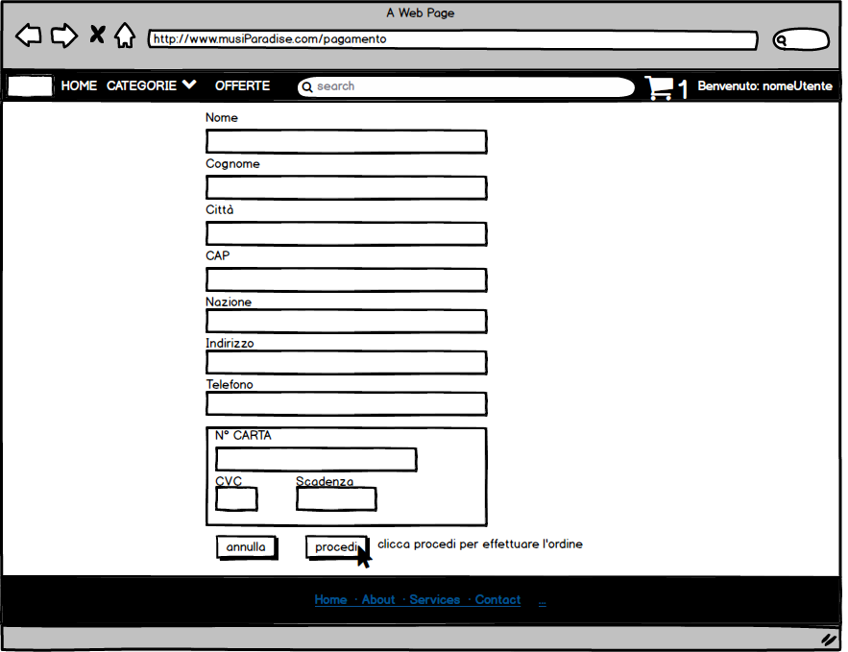

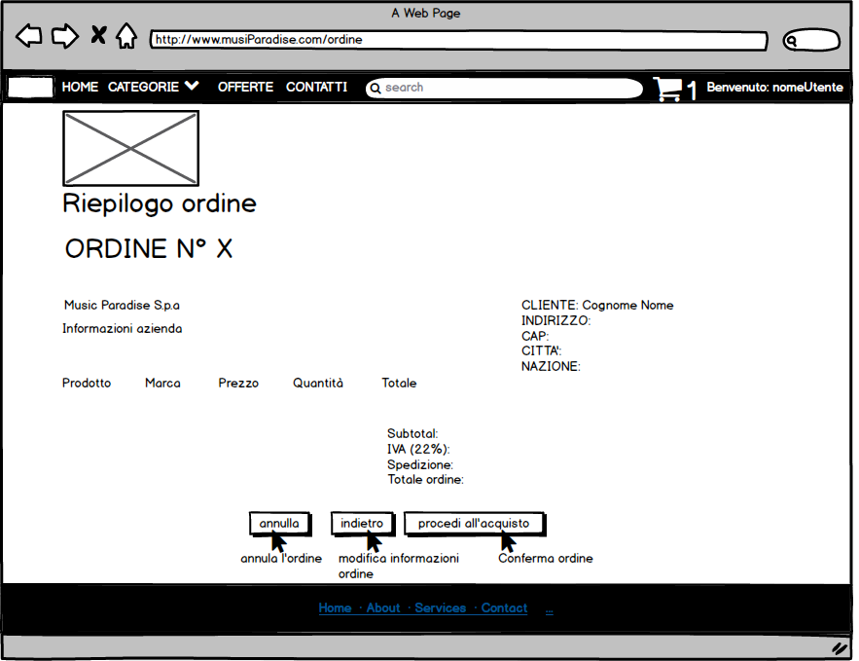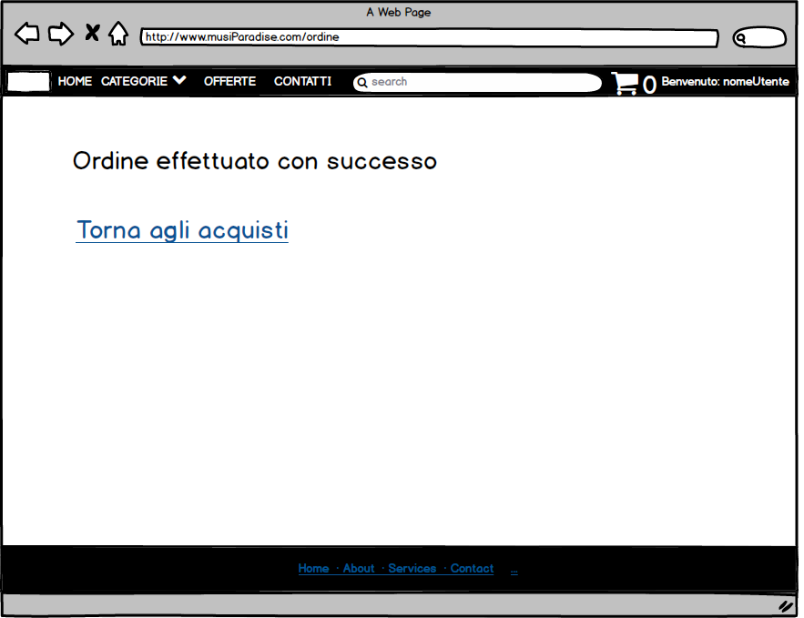

Gestore Prodotti

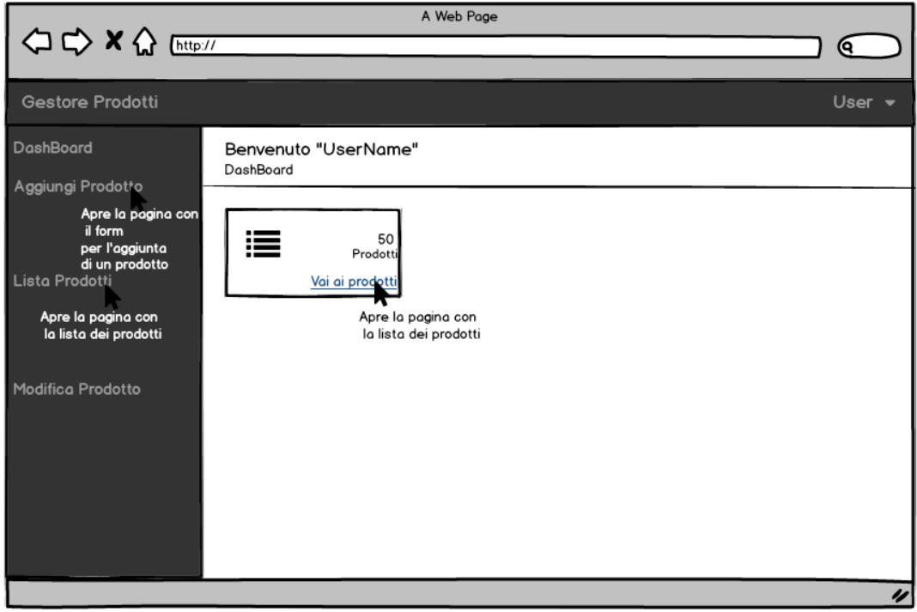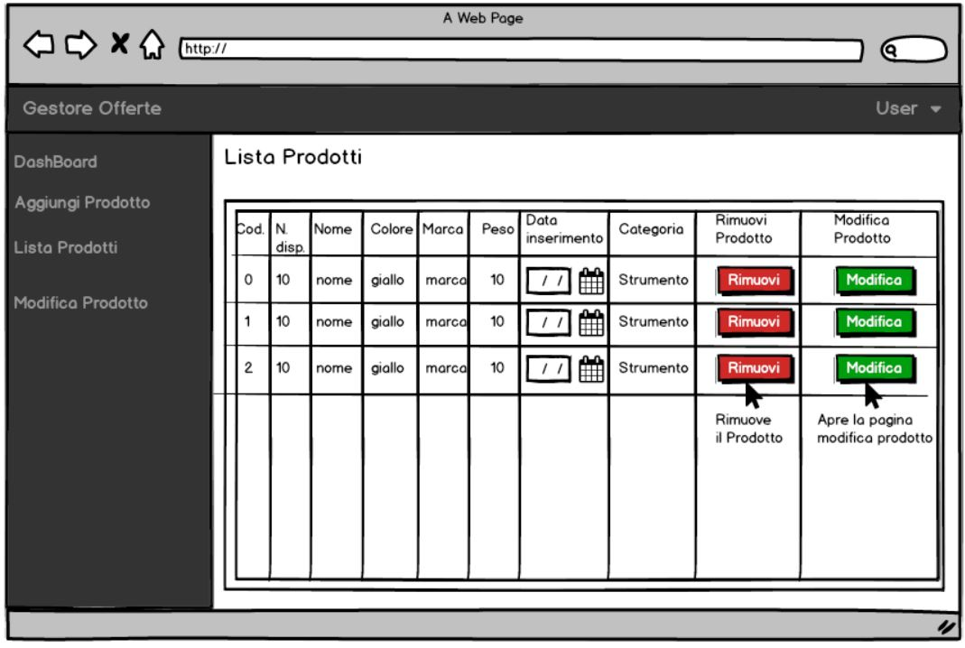

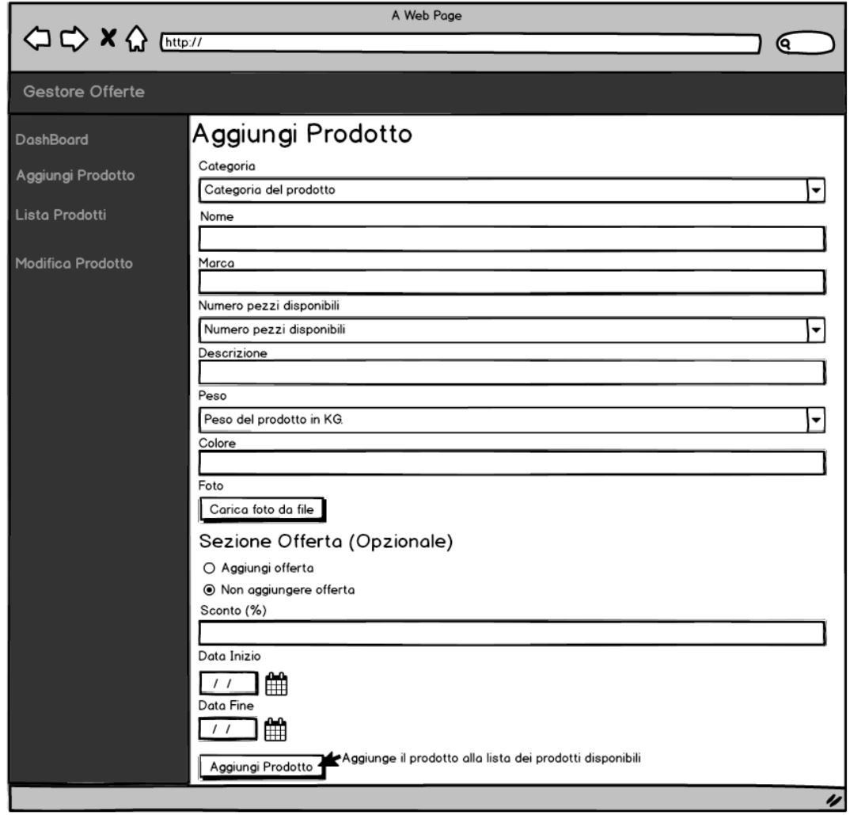

Gestore Offerte

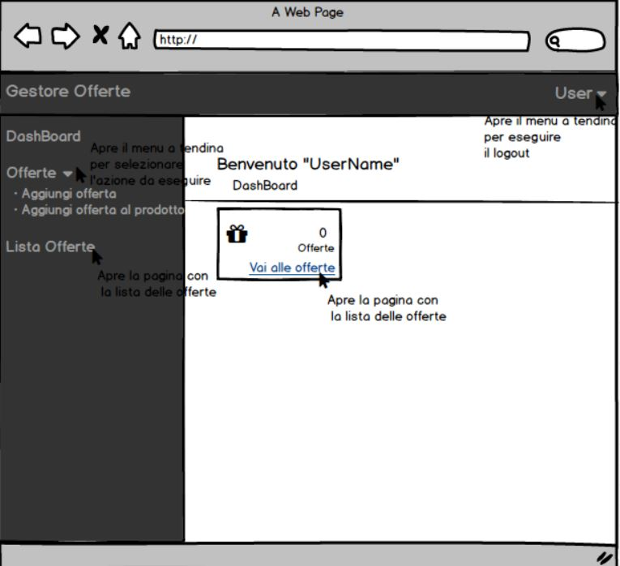

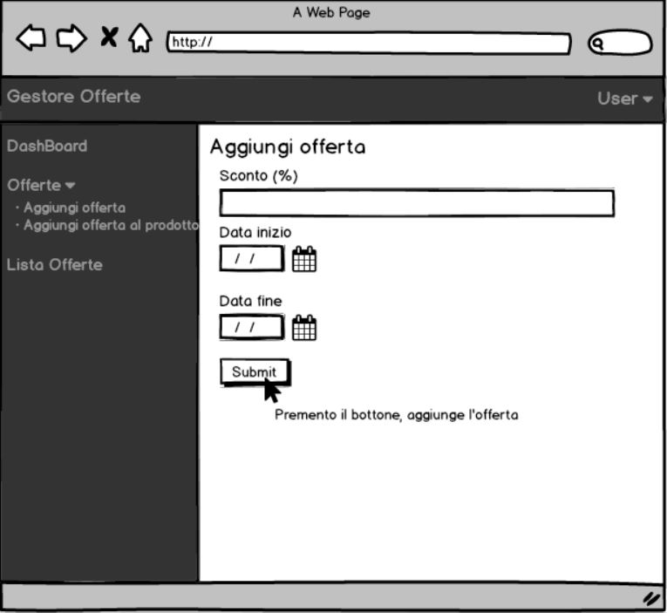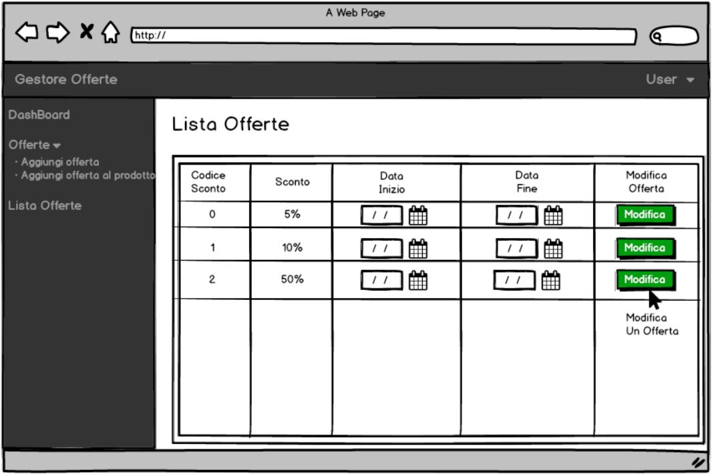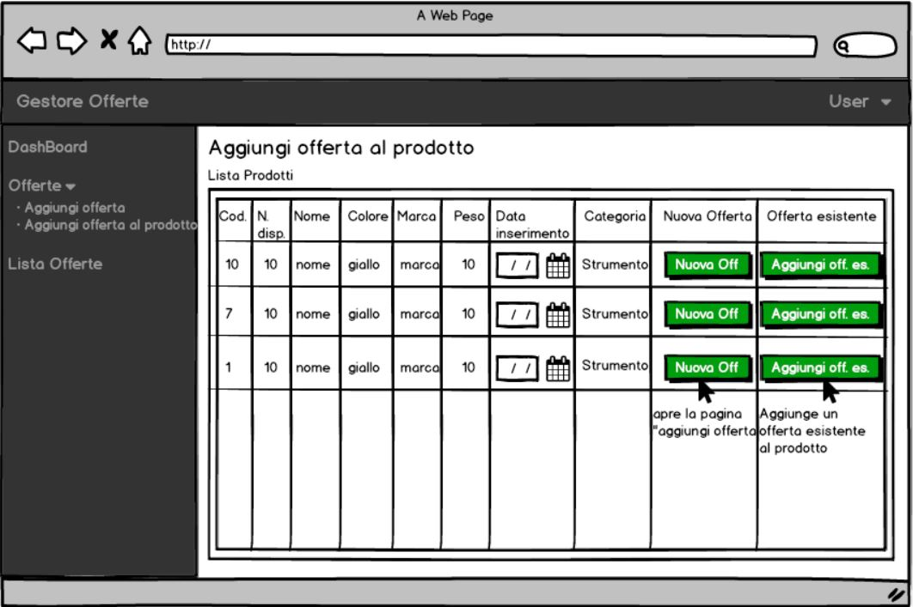

Path navigazionali

Visitatore
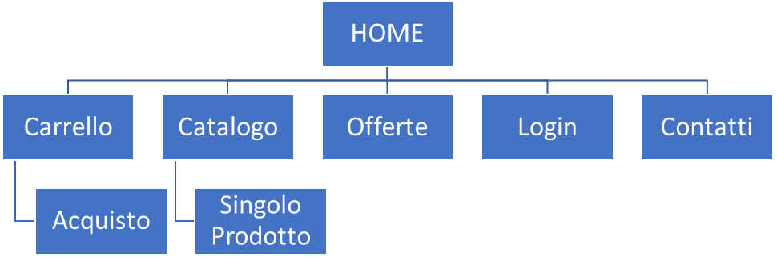

Cliente

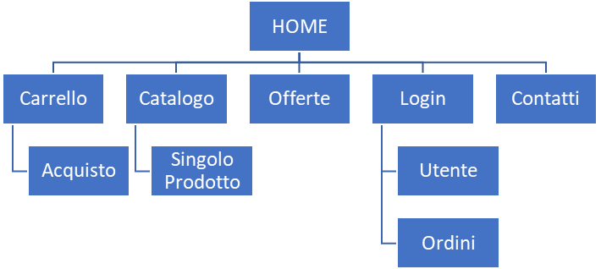

Gestore prodotti

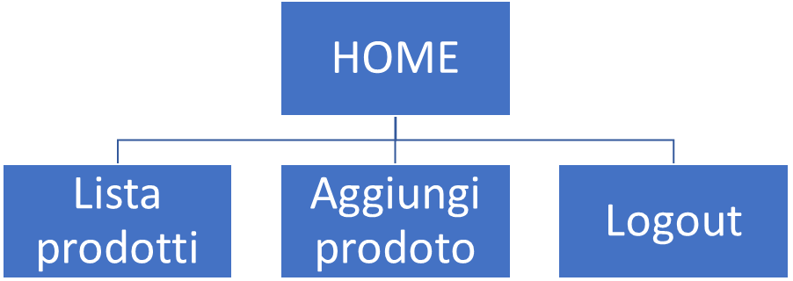

Gestore ordini
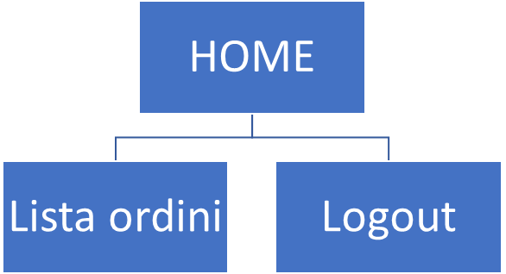

Gestore utenti
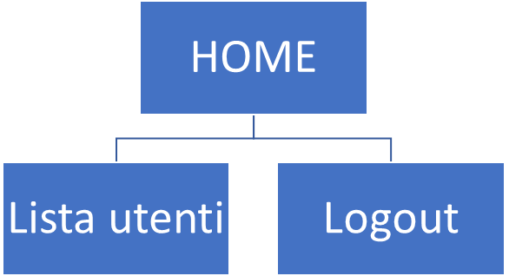

Gestore offerte

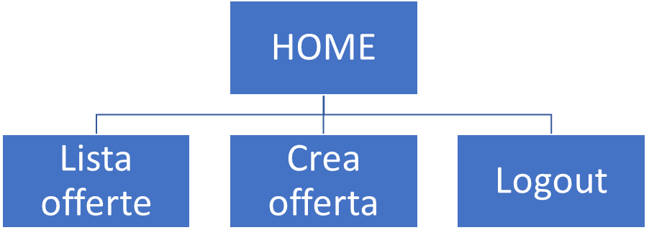

  - GLOSSARIO
A.

Amministratore
Amministratore di un applicazione desktop che si occupa delle operazioni sugli account di tipo Gestore;

C.

Class diagram
Diagramma delle classi, descrive gli elementi statici di un sistema software;

Cliente
Utente registrato nel sistema;

G.

GestoreOfferte
Gestore che si occupa delle operazioni sulle offerte;

GestoreOrdini
Gestore che si occupa delle operazione sugli ordini;

GestoreProdotti
Gestore che si occupa delle operazioni sui prodotti;

GestoreUtenti
Gestore che si occupa delle operazioni sugli account dei clienti;

R.

RAD
Documento di Analisi dei Requisiti;

S.

Scenario
Istanza di un use case;

Sequence Diagram
Diagramma di sequenza, descrive il comportamento dinamico di un sistema software;

State-Chart Diagram
Diagramma degli stati, descrive il comportamento dinamico di un sistema;

U.

Use Case Diagram
Diagramma dei casi d’uso, descrive il comportamento funzionale del sistema software;

V.

Visitatore
Utente non registrato al sito web;

